ÇANAKKALE İLİ
AYVACIK İLÇESİ
KOYUNEVİ KÖYÜ
KAYA BAŞI MEVKİİ

114 ADA, 2 PARSEL

EKOTURİZM / KIRSAL
TURİZM TESİS ALANI AMAÇLI
1/1000 ÖLÇEKLİ UYGULAMA İMAR PLANI

.................... tarih ve ..... Sayılı İl Genel Meclisi Kararı ile Onanan Çanakkale İli, Ayvacık İlçesi, Koyunevi Köyü, Kaya Başı Mevkii, 1/1000 Ölçekli Ekoturizm / Kırsal Turizm Tesis Alanı amaçlı Uygulama İmar Planı AÇIKLAMA RAPORUDUR. Açıklama Raporu 48 Sayfadır.

AÇIKLAMA RAPORU
İÇİNDEKİLER
ŞEKİL TABLOSU 2
1.GİRİŞ 1
2.PLANLAMA ALANININ KONUMU 1
3. PLAN HİYERARŞİSİ VE GELİŞİM SÜRECİNDEKİ YERİ 3
3.1. Balıkesir-Çanakkale Planlama Bölgesi 1/100.000 Ölçekli Çevre Düzeni Planı 3
3.1.1. Sektörel Kararlar 3
3.1.2. Çevresel Kararlar 4
3.1.3. Mekânsal Kararlar 4
3.1.4. Balıkesir-Çanakkale Planlama Bölgesi 1/100.000 Ölçekli Çevre Düzeni Planı Plan Hükümleri 4
4.ARAŞTIRMA VE ANALİZ ÇALIŞMALARI 12
4.1. Coğrafi ve Tarihi Özellikler 12
4.2. Yeryüzü Şekilleri 14
4.3. Demografik Özellikler 14
4.4. İklim ve Bitki Örtüsü 15
4.5. Eğim Analizi 15
5. SENTEZ VE PLAN ÖNERİSİ 17
6. KURUM GÖRÜŞLERİ 19
7.PLAN NOTLARI 24
EKLER 28
Ek-1. Tapu, Harita Plan Örneği, Ada Röleve Krokisi ve Vekaletname 28
Ek-2. Kurum Görüşleri 33
Ek-3. Jeolojik-Jeoteknik Etüt Raporu: Sonuç ve Öneriler 44
Ek-4. Jeolojik-Jeoteknik Etüt Raporu: Onay Sayfası 48

ŞEKİL TABLOSU

Şekil 1. Ayvacık İlçesi’nin Çanakkale İli İçerisindeki Konumu 2
Şekil 2.Çalışma Alanının Konumu 3
Şekil 3. Çalışma Alanının 1/100.000 Ölçekli Balıkesir-Çanakkale Çevre Düzeni Planı İçerisindeki Konumu 9
Şekil 4.05.06.2015 tarihinde Çevre ve Şehircilik Bakanlığı Makamınca onaylanan 1/100.000 ölçekli Balıkesir-Çanakkale Çevre Düzeni Planı’nda Kısmi İ-16 paftası 10
Şekil 5.05.06.2015 tarihinde Çevre ve Şehircilik Bakanlığı Makamınca onaylanan 1/100.000 ölçekli Balıkesir-Çanakkale Çevre Düzeni Planı Gösterim Tablosu 11
Şekil 6. Eğim Analizi 16
Şekil 7. Öneri Uygulama İmar Planı 18

Tablo 1.Ayvacık İlçesi Nüfus Kabulleri (2040). 4
Tablo 2.Ayvacık İlçesi Yüzey Çeşitliliği 14
Tablo 3. Öneri Arazi Kullanım Tablosu 18

1.GİRİŞ

Çanakkale İli, Ayvacık İlçesi, Koyunevi Köyü, Kaya Başı Mevkiinde bulunan 114 ada, 2 parselde kayıtlı taşınmaz için Ekoturizm / Kırsal Turizm Tesis Alanı amaçlı 1/1000 ölçekli Uygulama İmar Planı hazırlanmıştır. Taşınmazın tapu yüzölçümü 35.018,00 m²’dir. Planın amacı turizm amaçlı kullanım alanı oluşturmaktır. Çanakkale İli, Ayvacık İlçesi’nin turizm potansiyeli göz önüne alındığında çalışma alanı içerisinde turistik amaçlı kullanımlar uygun görülmüştür.

2.PLANLAMA ALANININ KONUMU

Çanakkale ili Marmara Bölgesinin güneybatısında; Türkiye'nin kuzeybatısında, Avrupa ve Asya kıtalarını birbirinden ayıran ve kendi adını taşıyan Boğaz'ın iki yakasında Balkan Yarımadası'nın Doğu Trakya topraklarına bir kıstakla bağlanmış Gelibolu Yarımadası ile Anadolu'nun batı uzantısı olan Biga Yarımadası üzerinde toprakları bulunan bir ilimizdir. Avrupa ve Asya'da toprakları bulunan Çanakkale ili Edirne, Tekirdağ ve Balıkesir il sınırları ile çevrilidir. İl sınırlarına; Ege Denizinde Türkiye'nin en büyük adası olan Gökçeada ile Bozcaada Adaları da girer. İl 25° 40' - 27°30' doğu boylamları ve 39°27' - 40°45' kuzey enlemleri arasında 9.933 km2’lik bir alanı kapsar.

Çanakkale ilinin topraklarının büyük bir kısmı Marmara Bölgesinin Güney Marmara bölümüne, Edremit Körfezi kıyısındaki küçük bir alanı ise Ege Bölgesine girer. Anadolu Yarımadası'nın en batı noktası Baba Burnu ile Türkiye'nin en batı noktası olan Gökçeada’daki Avlaka Burnu Çanakkale ili sınırları içerisindedir. İlin toplam kıyı uzunluğu 671 km’dir.

Çanakkale ilinin % 55’i Ormanlık, geri kalan diğer alanlar Çayır, Mera ve Tarıma elverişli arazilerle kaplıdır.

Planlama alanının yer aldığı, Ayvacık ilçesi, Çanakkale´nin güney batısındadır. Doğuda Mıhlı çayı, batıda Ege Denizi, kuzeyde Kazdağı, güneyde Edremit Körfezi ile çevrelenmiş olup kuzey ve kuzeydoğudan Ezine ve Bayramiç ilçelerine, doğu ve güneydoğudan Balıkesir ilinin Edremit ilçesine sınırları dayanmaktadır.
İlçenin yüzölçümü 893 km²’dir. Denizden yüksekliği 270 m olan volkanik bir plato üzerinde bulunan Ayvacık, arazi yapısı bakımından dağlık ve tepeliktir. İlçenin %18‘ni düzlükler, % 38’ni dağlar, %44 ‘ünü yamaçlar ve tepeler meydana getirmektedir. Başlıca dağları; Kazdağı, Kavak Dağı, Dikili Dağ, Dede Dağı, Kozlu Dağı, Pınar Dağı, Koca Kaya Dağı, Beşik Dağı ve Ahmetler dağlarıdır. Kuzey Güney yönünde uzanıp denize dik olarak inerler. İlçenin en büyük ovası 30 km² ile Tuzla Ovası'dır. Bunu Kösedere ve Babakale Ovaları izler. İlçenin 78 km' lik uzun bir sahil şeridi vardır.
Ayvacık ilçesinin Edremit Körfezi’ne bakan güney kıyısı Akdeniz ikliminin etkisini gösterirken, iç kısımlar Marmara ikliminin etkisindedir. Yerli ve yabancı gezginlerin her zaman ilgisini çeken Assos antik kenti, Gülpınar Apollon Kutsal Alanı; son yıllarda büyük kentlerden gelenlerin yerleştiği Behramkale, Adatepe, Yeşilyurt gibi köyler, Osmanlı’nın ilk dönem mimari yapılarını barındıran Tuzla, Babakale köyleri, Anadolu’nun aynı zamanda Asya kıtasının en uç noktası olan Bababurnu gibi özel yöreler Ayvacık ilçesini çok özel kılmaktadır. Turizmin yanı sıra zeytincilik ve zeytinyağı üretimi, halı dokumacılığı, peynir ve hayvancılık önemli gelir kaynakları arasındadır. Yöre halkı, oldukça zengin bir kültür yapısına sahiptir.
Plan teklif alanı, Çanakkale İli, Ayvacık İlçesi, Koyunevi Köyü, Kaya başı Mevkiinde bulunan 114 ada, 2 parsel toplam tapu yüzölçümü 35.018,00 m²'dir.
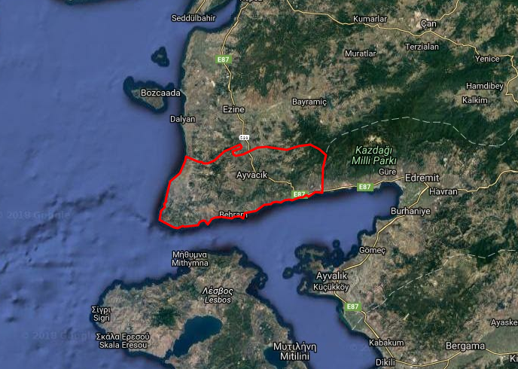
Şekil 1. Ayvacık İlçesi’nin Çanakkale İli İçerisindeki Konumu
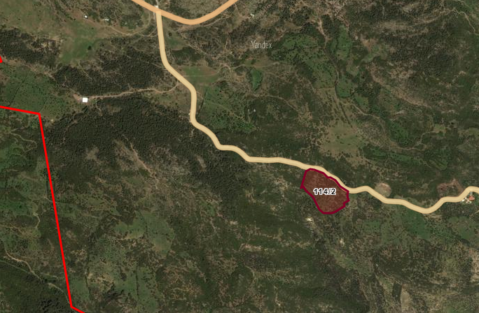
Şekil 2.Çalışma Alanının Konumu

3. PLAN HİYERARŞİSİ VE GELİŞİM SÜRECİNDEKİ YERİ

3.1. Balıkesir-Çanakkale Planlama Bölgesi 1/100.000 Ölçekli Çevre Düzeni Planı

3.1.1. Sektörel Kararlar

Çanakkale Ayvacık İlçesi sektörel yapılanma içerisinde 2040 yılı plan projeksiyonu dâhilinde sektörel faaliyetlerinde ilk sırada tarım yer almakta olup bu sektörü sırası ile hizmetler ve sanayi sektörü izlemektedir. Ayvacık İlçesi tarım sektörü alt sektör faaliyetleri kapsamında hayvancılık ve zeytin üretimi desteklenebilir niteliktedir. Hizmetler sektörü alt sektör faaliyetlerine yönelik olarak turizm niteliğinin geliştirilmesine yönelik Kültür ve Turizm Bakanlığı tarafından yerleşimin kıyı kesimi Behramkale Kadırga Koyu Turizm Merkezi olarak ilan edilmiştir. Yerleşim ilçe statüsü itibariyle eğitim ve sağlık gibi kamu hizmetlerinde kırsal ihtiyacın karşılanmasına yönelik gereksinimlerde dikkate alınmalıdır.

3.1.2. Çevresel Kararlar

Yerleşim için kültürel ve çevresel değerlerin korunması kapsamında tarım alanları, sit alanları, kıyı alanları, orman alanları ve ağaçlık alanların nitelikleri doğrultusunda korunması / geliştirilmesi gerekmektedir. Yerleşim güneydoğusunda yer alan Sulama Alanı içerisinde yapılan/yapılacak tarımsal faaliyetlerde toprak ve su kirliliğinin önlenmesine yönelik plan kararlarına öncelik verilmelidir.

3.1.3. Mekânsal Kararlar

Ayvacık İlçesi için 2040 yılı Plan Projeksiyon döneminde mekânsal kullanımlar açısından; yürürlükteki İmar Planları ile öngörülmüş mekânsal kullanımlar dışında, yerleşik alan etrafında doğal, yapay ve yasal eşikler açısından uygun alanlarda gelişme alanları önerilmiştir.
Çanakkale Ayvacık ilçesi bütününde çevre düzeni planı hedef yılı olan 2040 yılı için plan kabul nüfuslu aşağıdaki tabloda verilmiştir.
Tablo 1.Ayvacık İlçesi Nüfus Kabulleri (2040).
İlçe | Kentsel Nüfus(2040) | Kırsal Nüfus(2040) | Toplam Nüfus(2040)
Ayvacık | 17.580 | 12.000 | 29.580

3.1.4. Balıkesir-Çanakkale Planlama Bölgesi 1/100.000 Ölçekli Çevre Düzeni Planı Plan Hükümleri

“8. Özel Hükümler
8.23. Orman Alanları
8.23.5 Bu planda orman alanı olarak belirlenmiş, ancak özel mülkiyete tabi olup mülkiyeti kesinleşmiş ve tapuya tescil edilmiş orman vasfında olmayan parsellerde, kadastral bir yola cephesi olmak şartıyla, bu planın “tarım alanları” başlığı altında yer alan plan hükümleri geçerlidir. Ancak, dört tarafı orman alanı ile çevrili olan parsellerde kadastral bir yola cephesi olmak şartıyla, sadece, tarımsal amaçlı yapılar ile çiftçinin barınması amaçlı yapılar ve müştemilatları yer alabilir. Çiftçinin barınması amaçlı yapılar ve müştemilatlar emsale dahildir. Bu alanlar için yapılaşma koşulu: min. parsel=5000 m² emsal=0.05 hmaks=2 kat maks. inşaat alanı= 250 m²’dir.
8.20. Tarım alanları
8.20.1 5403 Sayılı Toprak Koruma Ve Arazi Kullanımı Kanununa Tabi Araziler
8.20.1.1 Bu gösterim altında yer alan, 5403 sayılı kanun kapsamındaki tarım arazileri ve fiilen sulanan veya sulama projeleri ilgili kuruluşlar tarafından hazırlanmış ve yatırım programına alınmış/alınacak tarım arazilerinin tarımsal üretim amaçlı korunması esastır.
8.20.1.2 Bu alanlarda yapılacak ifraz işlemlerinde; 5403 sayılı kanun ve bu kanuna dayanılarak çıkarılmış yönetmelik hükümleri uyarınca işlem yapılacaktır.
8.20.1.3 Bu alanlarda 5403 sayılı toprak koruma ve arazi kullanım kanunu ve t.c. Gıda tarım ve hayvancılık bakanlığı’nın izni çerçevesinde bu plan karar ve hükümlerine göre işlem yapılacaktır.
8.20.1.4 5403 sayılı toprak koruma ve arazi kullanım kanunu uyarınca belirlenmiş/belirlenecek tarım arazileri sınıflamalarına göre tarımsal amaçlı yapılaşmalar bu planda belirlenen koşullara göre gerçekleştirilecektir.
8.20.1.5 Bu planda tarım alanları gösterimi altında yer alan, 5403 sayılı toprak koruma ve arazi kullanımı kanunu ve ilgili yönetmeliği kapsamındaki tarım arazilerinin sınıflaması, ilgili kurum ya da kuruluşlarca yapılacaktır.
8.20.1.6 Fiilen sulanan ya da sulama projesi kapsamı dışında kalan marjinal tarım arazilerinde, yerel kalkınmanın sağlanması için planlama bölgesinde yer alan sadece bölgeye özgü özel ürünlerin (zeytin, meyve gibi) işlenmesine yönelik küçük ölçekli tarımsal amaçlı entegre yapılar ile ürün kalitesini korumaya yönelik soğuk hava depoları tarım, gıda ve hayvancılık bakanlığı’nın vereceği izinler ve ilgili diğer kurum-kuruluşlardan alınacak görüşler doğrultusunda bu planda değişikliğe gerek olmaksızın yapılabilir.
Küçük ölçekli tarımsal amaçlı entegre yapı yapılacak parsellerin en az 20.000 m2 büyüklüğe sahip olmaları gerekmekte olup maks. Emsal= 0.10’dur. Parselin tamamı için toplam inşaat alanı 5.000 m2’yi geçemez.
Soğuk hava depoları yapılacak parsellerin ise en az 5000 m2 büyüklüğe sahip olmaları gerekmekte olup maks. Emsal= 0.10’dur. Parselin tamamı için toplam inşaat alanı 2000 m2’yi geçemez.
8.20.1.7 5403 sayılı toprak koruma ve arazi kullanımı kanunu uyarınca mutlak tarım arazisi ve marjinal tarım arazisi olarak belirlenen tarım arazilerinde; t.c. Başbakanlık, t.c. Gıda, tarım ve hayvancılık bakanlığı, ilgili bakanlıklar ve bunların bağlı kuruluşları tarafından desteklenen projeye (tarımsal kalkınma kooperatiflerince uygulanan projeler, üretici birlikleri/kooperatifleri tarafından uygulanan projeler, avrupa birliği kaynaklı projeler, dünya bankası destekli projeler, sosyal riski azaltma projesi kapsamında uygulanacak projeler gibi) dayalı tarımsal faaliyetler kapsamında her tür gerçek ve tüzel kişiliklerin yapacağı entegre olmayan tarımsal amaçlı yatırımlar ve destekleme projeleri ile en az 100 büyükbaş, 200 küçükbaş ve üzeri hayvancılık kapasiteli veya 50.000 adet kanatlı hayvancılık ve üzeri kapasiteli yatırımlarda bu planda tanımlanan yapılaşma emsalleri %50 oranında arttırılabilir.
8.20.1.8 5403 sayılı toprak koruma ve arazi kullanımı kanununda tanımlanan tarım arazilerinden fiilen sulanan veya sulama projesi kapsamında kalan tarım arazilerinde; bu planın, organize tarım ve hayvancılık alanları hükmü çerçevesinde ilgili idarelerce yapılacak olan uygulamalar haricinde öncelikle gıda, tarım ve hayvancılık bakanlığı ile orman ve su işleri bakanlığı’ndan ve ilgili diğer kurum ve kuruluşlardan uygun görüş alınması kaydıyla tarımsal amaçlı yapılar yapılabilir.
8.20.1.9 Fiilen sulanan veya sulama projesi kapsamında kalan tarım arazilerinde bu plan hükümlerinin 8.20.1.7 numaralı maddesinde tanımlanan emsal artışı yapılamaz.
8.20.1.10 Tarım alanlarında yapılacak tarımsal amaçlı yapılar için bu plan ile verilmiş olan yapılanma koşulları aşılmamak kaydıyla, 3194 sayılı imar kanunu “plansız alanlar imar yönetmeliği”nin 6. Bölümünde belirtilen esaslara uyulur.
8.20.1.11 Bu planın onayından önce yürürlükteki mevzuat uyarınca inşaat ruhsatı veya yapı kullanma izni verilmiş olan tarımsal amaçlı yapılara ilişkin haklar saklıdır.
8.20.1.12 5403 sayılı toprak koruma ve arazi kullanımı kanununun geçici 1. Ve geçici 4. Maddeleri kapsamında tarım dışı amaçla kullanıma açılmış alanlarda ve t.c. Gıda tarım ve hayvancılık bakanlığı veya gıda tarım ve hayvancılık il müdürlüğünün söz konusu kanun kapsamında görüş veremediği, 5403 sayılı kanun kapsamı dışında kalan alanlarda bu planın marjinal tarım arazilerine ilişkin hükümleri uygulanır.
8.20.1.13 İçme ve kullanma suyu temin edilen kıta içi yüzeysel su kaynaklarının bulunduğu havzalarda, kısa mesafeli koruma kuşaklarında yapılan tarımsal faaliyetlerde, organik tarım özendirilecektir.
8.20.1.14 Organik tarım faaliyetleri 5262 sayılı organik tarım kanunu ile organik tarımın esasları ve uygulanmasına dair yönetmelik koşullarına uygun olarak gerçekleştirilecektir.
8.20.1.15 Tarım arazilerinde örtü altı tarım yapılması durumunda seralar emsale dahil değildir.
8.20.1.16 Tarımsal amaçlı yapılar kullanım amacı dışında kullanılamaz ve dönüştürülemez.
8.20.1.17 Tarım arazisi olarak gösterilmiş alanlarda, mera vasıflı alanlar bulunması durumunda, bu alanlarda bu planın mera alanları başlığı altındaki plan hükümleri doğrultusunda uygulama yapılır.
8.20.1.18 Tarımsal amaçlı faaliyetin gerektirdiği (hayvancılık, seracılık gibi) çiftçinin barınabileceği yapılar ve müştemilatları dışında tarım alanlarında barınma amaçlı yapılara izin verilmez.
8.20.1.19 Mutlak Tarım Arazileri Bu alanlarda; tarımsal amaçlı yapılar yapılabilir. Tarımsal amaçlı yapılar için maks. Emsal = 0,05’dir. Parselin tamamı için maksimum inşaat alanı 2000 m2’yi geçemez.
8.20.1.20 Özel Ürün Arazileri
Bu alanlarda; tarımsal amaçlı yapılar yapılabilir. Çiftçinin barınabileceği yapı emsale dahil olup inşaat alanı 75 m2’yi geçemez. Tarımsal amaçlı yapılar için maks. Emsal = 0,05’dir. Parselin tamamı için maksimum inşaat alanı 2000 m2’yi geçemez.
8.20.1.21 Dikili Tarım Arazileri
Bu alanlarda; tarımsal amaçlı yapılar yapılabilir. Çiftçinin barınabileceği yapı emsale dahil olup inşaat alanı 100 m2’yi geçemez. Tarımsal amaçlı yapılar için maks. Emsal = 0,05’dir. Parselin tamamı için maksimum inşaat alanı 2000 m2’yi geçemez.
8.20.1.22 Marjinal Tarım Arazileri
Bu alanlarda; tarımsal amaçlı yapılar yapılabilir. Çiftçinin barınabileceği yapı emsale dahil olup inşaat alanı 150 m2’yi geçemez. Tarımsal amaçlı yapı yapılacak parsellerin 5.000 m2‘ye kadar büyüklüğe sahip olanları için maks. Emsal: 0,30’dur. 5.000 m2 den büyük parsellerde ise geri kalan parsel alanı için maks. Emsal: 0,10’dur. Parselin tamamı için toplam inşaat alanı 5000 m2’yi geçemez.
8.20.2. 3083 Sayılı Sulama Alanlarında Arazi Düzenlemesine Dair Tarım Reformu Kanununa Tabi Araziler
8.20.2.1 Bu arazilerde, ilgili kanun kapsamında yapılan/yapılacak uygulamalarda bu plan kararlarına uyulacaktır.
8.20.2.2 Yapılacak ifrazlarda 3083 sayılı sulama alanlarında arazi düzenlemesine dair tarım reformu kanunu ve ilgili yönetmelik hükümleri uyarınca işlem yapılacaktır.
8.20.2.3 Bu arazilerin tarımsal üretim amaçlı korunması esastır. Uygulama alanlarında, imar planları ve mücavir alanlar dışında kalan ve sulama alanlarında arazi düzenlenmesine dair tarım reformu kanunu uygulama yönetmeliği hükümlerine göre, sahibine bırakılan, dağıtılan veya T.C. Gıda Tarım ve Hayvancılık Bakanlığı’nın emrine geçen tarım arazisi, tarım dışı amaçla kullanılamaz.
8.20.2.4 Bu arazilerde; tarımsal amaçlı yapı ile çiftçinin barınabileceği yapı ve müştemilatları dışında yapı yapılamaz. Çiftçinin barınabileceği yapı emsale dahil olup inşaat alanı 75 m2’yi geçemez. Tarımsal amaçlı yapı yapılacak parsellerin 5.000 m2’ye kadar büyüklüğe sahip olanları için maks. Emsal: 0,10’dur. 5.000 m2 den büyük parsellerde ise geri kalan parsel alanı için maks. Emsal: 0,05’dir. Parselin tamamı için toplam inşaat alanı 2.500 m2’yi geçemez.
8.20.2.5 Tarımsal faaliyetin gerektirdiği (hayvancılık, seracılık vb.) Çiftçinin barınabileceği yapı haricinde barınma amaçlı yapı yapılamaz.
8.20.2.6 3083 sayılı sulama alanlarında arazi düzenlemesine dair tarım reformu kanunu kapsamı dışına çıkarılması durumunda, bu arazilerde, 8.20.1. Başlıklı plan hükümlerine uyulacaktır.
8.20.2.7 bu alanlarda bu planın 8.20.1.7 numaralı maddesinde tanımlanan emsal artışı yapılamaz.”
8.16. Eko-turizm Alanları
8.16.1 Planlama bölgesinin doğal ve kültürel kaynak zenginliği nedeniyle; agro (çiftlik) turizm, klimatizm etkinliği, at ile gezinti etkinliği, dağ bisikleti etkinliği, dağcılık etkinliği, doğada serbest yürüyüş, kamping/çadırlı kamp, kayak, kuş gözlemciliği, mağaracılık, trekking, yamaç paraşütü etkinlikleri için uygun alanlar bilimsel yöntemlerle belirlenecek ve çevreye olumsuz etki yapmayacak şekilde planlanması için gerekli çalışmalar yapılacaktır. Bu alanlarda aile işletmeciliği şeklinde pansiyonlar, çiftlik evleri, dağ evleri vb. Konaklama kullanımları, yeme-içme tesisleri ile yöresel ürünlerin satış üniteleri yer alabilir. Geleneksel mimarinin ve doğal yapının korunması esastır. Yerel kaynakların kullanımını sağlanacaktır. Bu kapsamdaki uygulamalarda turizm tesislerinin belgelendirilmesine ve niteliklerine ilişkin yönetmelik hükümlerine uyulması zorunludur.
8.16.2 Bu alanlarda yapılanma koşulları: maks. Emsal=0,10 maks. Bina yüksekliği=7,50 m. (2 kat) yapı yapılabilecek min. Parsel büyüklüğü=5.000 m2’dir.
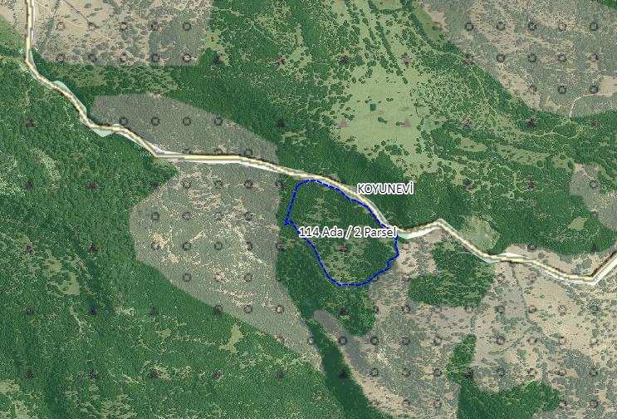
Şekil 3. Çalışma Alanının 1/100.000 Ölçekli Balıkesir-Çanakkale Çevre Düzeni Planı İçerisindeki Konumu
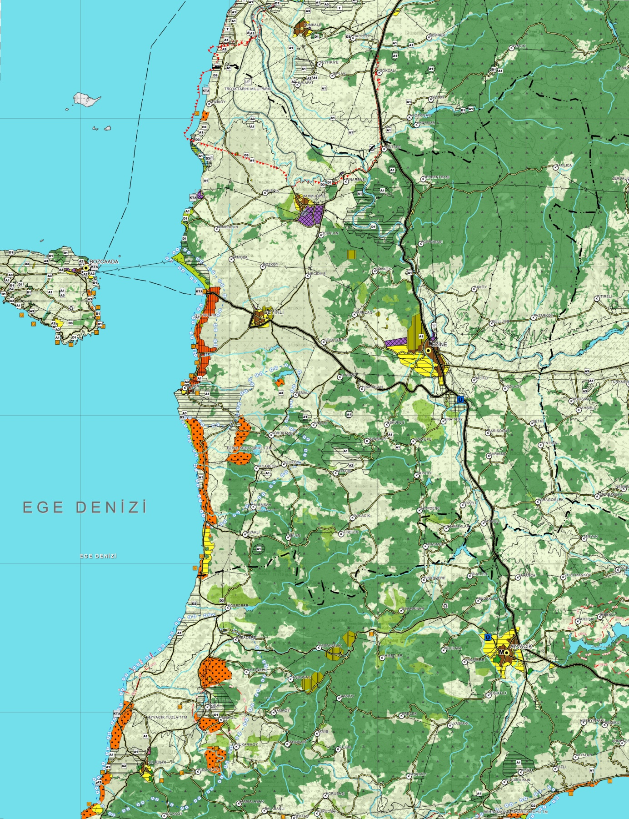
Şekil 4.05.06.2015 tarihinde Çevre ve Şehircilik Bakanlığı Makamınca onaylanan 1/100.000 ölçekli Balıkesir-Çanakkale Çevre Düzeni Planı’nda Kısmi İ-16 paftası

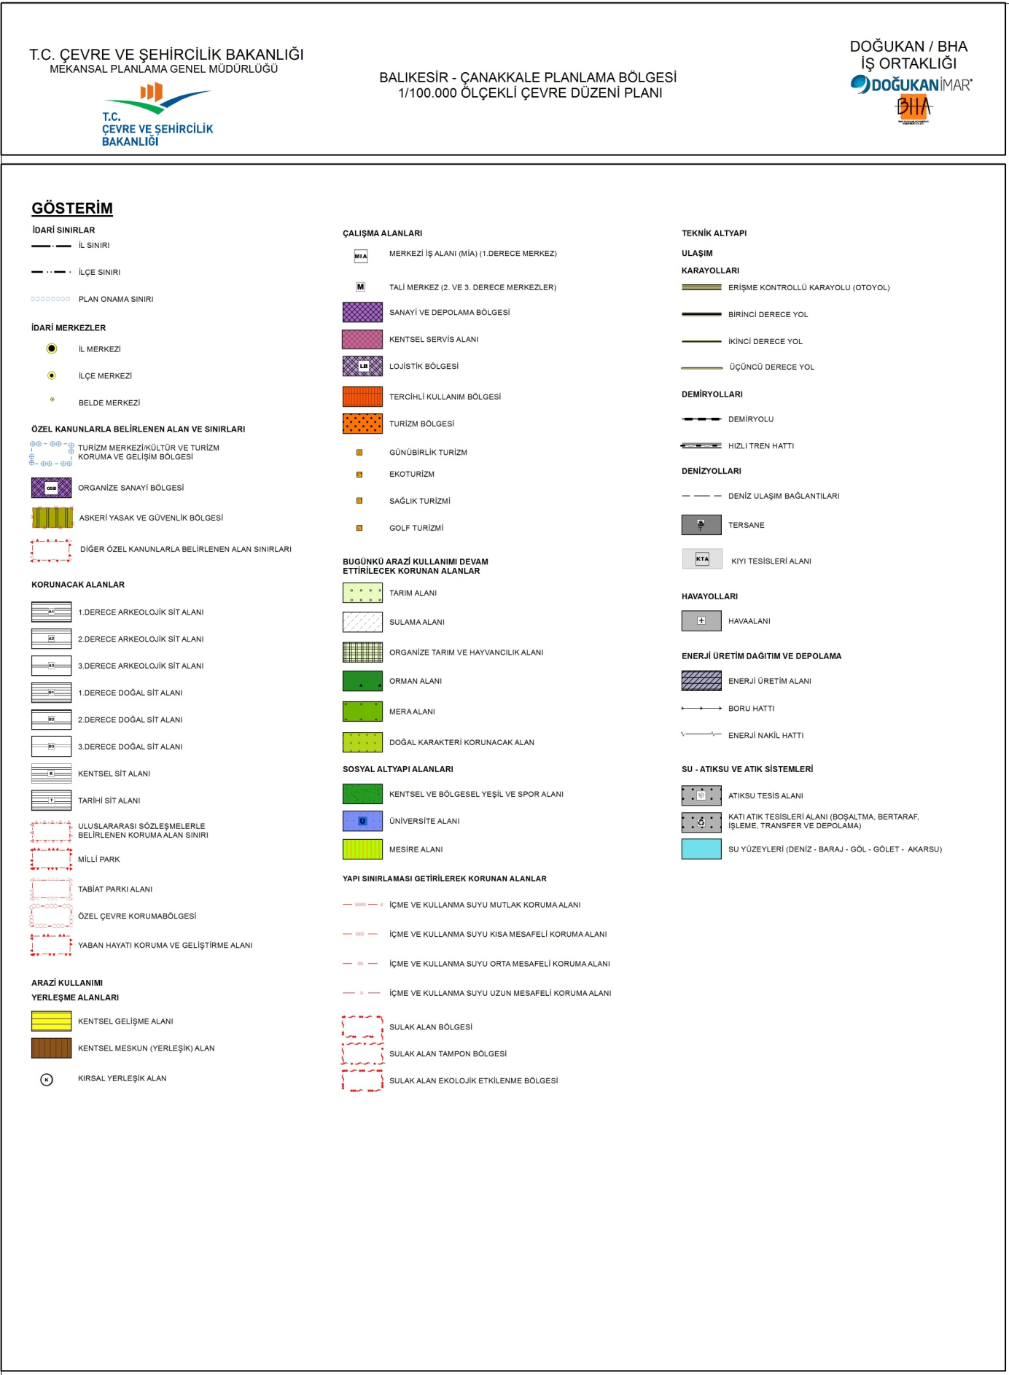
Şekil 5.05.06.2015 tarihinde Çevre ve Şehircilik Bakanlığı Makamınca onaylanan 1/100.000 ölçekli Balıkesir-Çanakkale Çevre Düzeni Planı Gösterim Tablosu

4.ARAŞTIRMA VE ANALİZ ÇALIŞMALARI

4.1. Coğrafi ve Tarihi Özellikler
Ayvacık, sırtını Antik dönemlerin efsaneleriyle beslenen İda Dağı'na (Kazdağı) dayayan; yüzünü birçok efsanenin doğuşuna kaynaklık eden Ege Denizi'ne çeviren yeşilin ve mavinin en güzel tonlarının yaşandığı bir kavşaktır.
Asya'nın ve elbette ki, Anadolu'nun en uç noktası olan Bababurnu ilçe sınırları içindedir. Bababurnu'ndan Midilli Adası yalnızca 4 mildir. İlçenin 78 km' lik uzun bir sahil şeridi vardır. İlçenin yüzölçümü 874 km² dir. Denizden yüksekliği 270 m olan volkanik bir plato üzerinde bulunan ilçe, arazi yapısı bakımından dağlık ve tepeliktir. İlçenin en büyük ovası 30 km² ile Tuzla Ovası'dır. Bunu Kösedere ve Babakale Ovaları izler.
Ayvacık ilçesine bağlı 64 köy ve 2 belde bulunmaktadır. İlçe genelinin nüfusu 30640' tır. Yöre halkı, oldukça zengin bir kültür yapısına sahiptir. Her ikisi de Oğuz kökenli Yörük ve Türkmen köylerinde, kendilerine özgü kültürel farklılıklar yaşanmaya devam etmektedir. Ayvacık köyleri, bulundukları mevkilere göre; kuzey tarafına düşen Kaz Dağı eteklerindeki orman köyleri Dere kolu ; güneydoğusuna ,- Küçükkuyu istikametine- düşen köyler Yalı kolu ve güney batısında - Baba Burnu yönünde- bulunan köyler ise, Kıran kolu olarak adlandırılmıştır. Dere kolu köyleri çoğunlukla orman işleriyle ve hayvancılıkla geçimini sağlar. Yalı kolu ise, zeytinciliğin miktar ve kalite olarak yüksek olduğu bölgedir. Kıran kolu adından da anlaşıldığı üzere Türkiye ortalamasının çok altında yağış alması sebebiyle ziraata elverişli değildir. Bu köylerde küçükbaş hayvancılık ve halıcılık en önemli üretim alanıdır. Yaz ayları geldiğinde Kaz Dağları'na olan göç halen sürmektedir.
Yapımı devam eden Ayvacık barajının ve sulama kanallarının bitmesiyle birlikte yörede sulanabilen alan genişleyecek ve uğraşılan zirai konular miktar ve cins itibariyle artış gösterecektir. Dağları denize paralel olarak uzanmakta ve sahil şeridinde olağanüstü güzel koylar birbirini izlemektedir. Son yıllarda yoğun ilgi gören bu koylar, turizm için cazibe merkezi haline gelmeye başlamıştır. Turizmin yanı sıra zeytincilik ve zeytinyağı üretimi, halı dokumacılığı, odun kömürü, peynir ve hayvancılık önemli gelir kaynakları arasındadır.
Ayvacık ilçesinin Edremit Körfezi'ne bakan güney kıyısı Akdeniz ikliminin etkisini gösterirken, iç kısımlara gidildikçe Marmara ikliminin etkisi artmaktadır.
Rivayete göre; Kızılcatuzla kazasına bağlı 15-20 hanelik küçük bir yerleşim yeri olan Ayvalıoba'nın Dere Mahallesinden 1514 yılında Türkmen Safavi İmparatoru Şah İsmail le yapılan Çaldıran Savaşı'na katılan ve ismi bilinmeyen bir delikanlı, zaferden sonra Osmanlı Ordusu'yla Güney Azerbaycan'ın başkenti ve Yoğun Kızılbaş Türkmen Nüfusun yaşadığı Tebriz'e gider. Tebriz'de Kızıl tuğlalardan yapılmış bir han avlusunda dinlenirken hanın sahibesi olan Tebriz'li Ümmühan Hatun ile tanışır. Zengin bir dul olan Tebriz'li Ümmühan Hatun, askerde ölen kocasına çok benzettiği Ayvalıobalı adsız kahramanla evlenerek oradaki bütün mal varlığını satar ve kasabaya gelip yerleşir.
Ayvalıoba'ya yerleşen Ümmühan Hatun ve eşi, ilk iş olarak çevredeki Küplü, Doğanlar, Garipçeler, Tekke ve Çaltı obalarını dolaşarak buralarda yaşayanları Ayvalıoba'ya davet etmişler ve bu obaları kaynaştırıp bütünleştirmişlerdir. Ümmühan Hatun, bu sürede köyünün kasaba olmasını sağlamış ve burada beraberinde getirdiği para ile kendi adını verdiği, bugün yeniden yapılmış olan "Ümmühan Hatun" camiini yaptırmıştır. Daha sonra, yaklaşık 10 km mesafeden kasabasına su getirmiş, bir de hamam yaptırarak yerleşen obalara rahat bir ortam sağlamıştır. Daha önceleri Kızılcatula olan kasabanın ismi geçen yüzyılın başlarında AYVACIK olarak değiştirilmiştir.
İlçe, ilkçağlardan bu yana çeşitli kavimler tarafından yerleşim alanı olarak kullanılmıştır. Bölgede yaşayan ilk toplulukların Mysyalılar ile Luviler olduğu sanılmaktadır. Ardından Hititler, Lidyalılar ve Persler'in hakimiyetine girmiştir. M.Ö. 334'te Büyük İskender'in aldığı bu bölge, onun ölümüyle Bergama Krallığı'na bağlanmış, daha sonraları ise , Roma ve Bizans idaresine girmiştir.
Selçuklu Beyleri'nden Emir Çaka Bey bugünkü Ayvacıklıların ataları sayılan pek çok Oğuz, Türkmen boyunu (Ahmetli, Çetmi (Çepni), Nusratlı, Karakeçeli, Bektaş, Balabanlı, Kızılkeçeli...vb.) bölgeye yerleştirmiştir. Bu boylar, Haçlı Seferleri sırasında bölgeden geçen Haçlı ordularına karşı koymuşlardır. 1296'da Balıkesir'i başkent yaparak beyliğini kuran Çaka Bey Bayramiç, Ezine ve Ayvacık civarını da topraklarına katmıştır. Karesi Bey'in ölümünden sonra başlayan taht kavgalarından faydalanan Osmanlılar, I. Murat zamanında Ayvacık bölgesini alarak yarım asır süren Karesi hakimiyetine son vermişlerdir. Karesi Bey'in kurduğu Kızılcatuzla kazası I. Murat devrinden itibaren bölgenin merkezi haline gelmiştir. Fakat ulaşım güçlüğü sebebiyle ilçe merkezi, 1876'da Ayvalıoba'ya (bugünkü Ayvacık) nakledilmiştir.
Kurtuluş Savaşı döneminde Yunanlılar, 28 Mayıs 1919'da deniz yoluyla gelerek Ayvacık'ın işgaline başladılar, 4 Temmuz 1920'de Ayvacık merkezini ele geçirdiler. Milis kuvvetleri oluşturarak direnişe geçen Ayvacıklılar, Hafız Ahmet Hamdi Efendi başkanlığında Ayvacık Müdafaa-i Hukuk Cemiyeti'ni kurdular ( Ahmet Hamdi Efendi ilk Türkiye Büyük Millet Meclisi'ne Biga Sancağı'nı temsilen katılan üç milletvekilinden biridir.). Büyük Taarruz sonrasında, 18 Eylül 1922'de kaçan Yunan birliklerini takip eden Reşat Bey komutasındaki Milli Kuvvetlerimiz, 21 Eylül 1922'de Ayvacık'ın işgaline resmen son vermişlerdir.1876'da ilçe olan Ayvacık, 1926'da Ezine'ye bağlanmış, 1928'de Milli Mücadele'ye katkılarından dolayı, tekrar müstakil ilçe haline getirilmiştir.

4.2. Yeryüzü Şekilleri
Ayvacık arazisi volkanik bir arazi olup 4.üncü zamanda meydana gelmiştir. Bu sebeple dalgalı olup, dağlar ve tepeler ekseriyeti teşkil etmektedir. Bütün sahanın %18 ‘i düzlükler,% 38’i dağlar , %44 ‘ünü yamaçlar ve tepeler meydana getirmektedir. Başlıca dağlar şunlardır; Kazdağı Kavak Dağı, Dikili Dağ Dede Dağı Kozlu Dağı, Pınar Dağı, Koca Kaya Dağı, Beşik Dağı ve Ahmetler dağları olup Ege karakterine uygun olarak Kuzey Güney yönünde uzanıp denize dik olarak inerler. Sarp ve girintili çıkıntılı bir sahil meydana getirirler. Başlıca ovası 30 km²’ lik Tuzla ovasıdır. Küçük parçalar halinde Kösedere ve Baba dere ovalarıdır. İlçe merkezinin denizden yüksekliği 273 m’dir.
Tablo 2.Ayvacık İlçesi Yüzey Çeşitliliği
Yüzey Çeşidi | Yüzdelik Oran
Düzlük veya Düzlük Sayılan Alanlar | %18
Tepelik ve Yamaç Alanlar | %44
Dağlık Alanlar | %38

4.3. Demografik Özellikler

İlçenin toplam nüfusu 32.187’dir. Bu nüfusun 23.707’sini kır nüfusu, 8.480’ini ise kent nüfusu oluşturmaktadır. Ayvacık İlçesi’nde toplam 64 köy ve 2 belediye bulunmaktadır. Bu belediyeler Ayvacık Merkez Belediyesi ve Küçükkuyu Belediyesi’dir.

4.4. İklim ve Bitki Örtüsü

Ayvacık iklimi genel olarak Akdeniz ve Karadeniz iklimlerinin tesir alnına girmektedir. Bölge coğrafyası olarak da bu iki iklim bölgesi arasında bir geçiş teşkil etmektedir. İlçe sınırları içinde her iki iklim tipinin özelliklerine ayrı ayrı bölgelerde rastlanmaktadır. Örneğin Küçükkuyu çevresinde yazları sıcak ve kurak kışlar ılık ve yağışlı geçmektedir. Buna karşılık ilçe merkezi ve çevresinde yazlar yine sıcak ve kurak kışlar ise don yapmayacak kadar soğuk ve yağışlıdır. Ayrıca ilçenin değişik yerlerinde klima iklim bölgelerine rastlanmaktadır.
İlçe sınırları içinde bulunan toplam alan 90.130 hektardır. Bunun 46.821 hektarlık kısmı orman, 34,540 hektarlık kısmı alan tarım arazisi ve geriye kalan 8.769 hektarı ise mera ve kıraç arazidir.

İlçe ormanlarında bulunan ağaçlar iki gurupta incelenebilir. İğne yapraklı ağaçlar; Kızıl çam, karaçam, Geniş yapraklı ağaçlar; Meşe, Çınar ve Kızıl ağaçlardır.

Orman müdahale tekniklerine göre elde edilen ürünler Orman Genel Müdürlüğü Standartlarına göre istihsal edilmektedir. Bunlar Tomruk, maden direği tel direği sanayi direği ve yakacak olarak piyasaya arz edilirler.

4.5. Eğim Analizi

Çalışma alanında genel eğim yönü kuzeydoğudan güneybatıya , kuzeybatıdan güneydoğuya doğrudur. Çalışma alanı içerisinde eğim değeri % 30-40 , % 40-50 ve % 50-60 arasında değişmektedir.
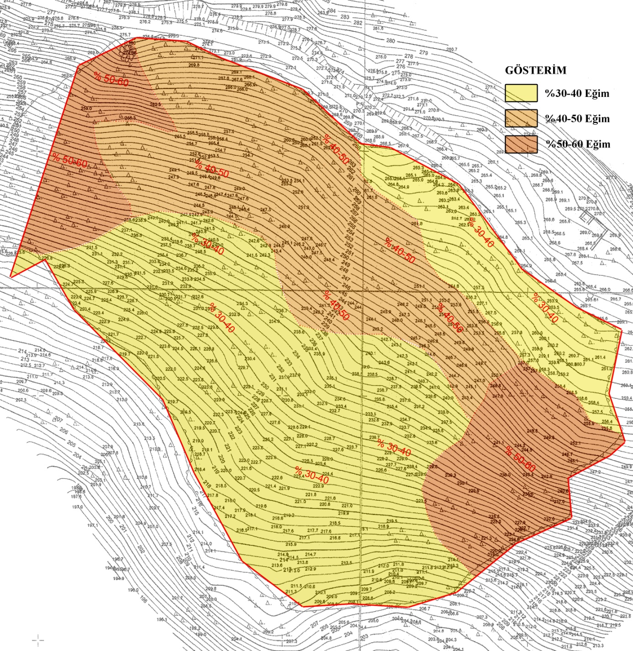
Şekil 6. Eğim Analizi

5. SENTEZ VE PLAN ÖNERİSİ

Plan önerisine esas 114 ada 2 numaralı parsellerde yapı bulunmamaktadır. Planlama alanına ilişkin tapu alanı büyüklüğü 35.018,00 m²’, Alım Yüzölçümü ise 35.018,09 m^{2'}dir. Alana ilişkin mevcut olarak 1/5000 ölçekli Nazım İmar Planı ve 1/1000 ölçekli Uygulama imar planı bulunmamaktadır. Balıkesir-Çanakkale Planlama Bölgesi 1/100.000 Ölçekli Çevre Düzeni Planı’nda “Orman Alanı” lejantı içerisinde kalmaktadır. Söz konusu plan önerisi "Alım Yüzölçümü" üzerinden çizilmiş ve hesaplanmıştır.
Önerilen 1/1000 ölçekli Uygulama İmar Planı’nda alanın eko-turizm amaçlı olarak kullanım önerisi söz konusudur. Eko-Turizm alanlarında yapılaşma koşulları E=0.10, Yençok=7.50 m.’dir.
Çekme mesafeleri, çalışma alanının köy yoluna bakan cephesinden 25 m., komşu parsellerden ise 5'er m. olacak şekilde belirlenmiştir.
Çalışma alanında projelendirilmesi planlanan Eko-Turizm tesisinde kısa ya da uzun süreli konaklama yapacak misafirlerin; tarımsal ürünlerin yetiştirilmesinden değerlendirilmesine kadar tüm süreçte aktif olarak yer almaları hedeflenmektedir. Bu amaçla uzman görevliler eşliğinde, geleneksel yöntemlerle salça, konserve, süt ürünleri vb. üretimler için ayrı bağımsız birimler oluşturulması ve yöresel mutfağın sunulduğu restoranların yapılması hedeflenmektedir. Ayrıca çiftlik hayvanların bakımları ile ilgili veterinerlik hizmetlerinin ayrı bağımsız birimlerde verilmesi düşünülmektedir. Söz konusu bağımsız birimler, konaklayan misafirleri ile birlikte tüm yöreye hizmet verecek olup; bu nedenle her bir birim uzaman kişilerce bağımsız olarak çalıştırılacaktır. Böylece hem daha fazla kişiye hizmet verilmesi hem de yörenin tarım ve hayvancılık faaliyetlerine katkıda bulunulması hedeflenmektedir. Ayvacık İlçesi’nin turizm potansiyeli göz önüne alındığında bu potansiyeli en iyi şekilde değerlendirmeye yönelik kullanım önerisinde bulunulmuştur.

Tablo 3. Öneri Arazi Kullanım Tablosu
114 Ada, 2 Parsel | Öneri
Tapu Alanı | 35.018,00 m²
Alım Yüzölçümü | 35.018,09 m²
Toplam Ekoturizm / Kırsal Turizm Tesis Alanı | 34.950,26 m²
Toplam Ekoturizm / Kırsal Turizm Tesis İnşaat Alanı | 3.495,02 m²
Yol | 67,83 m²
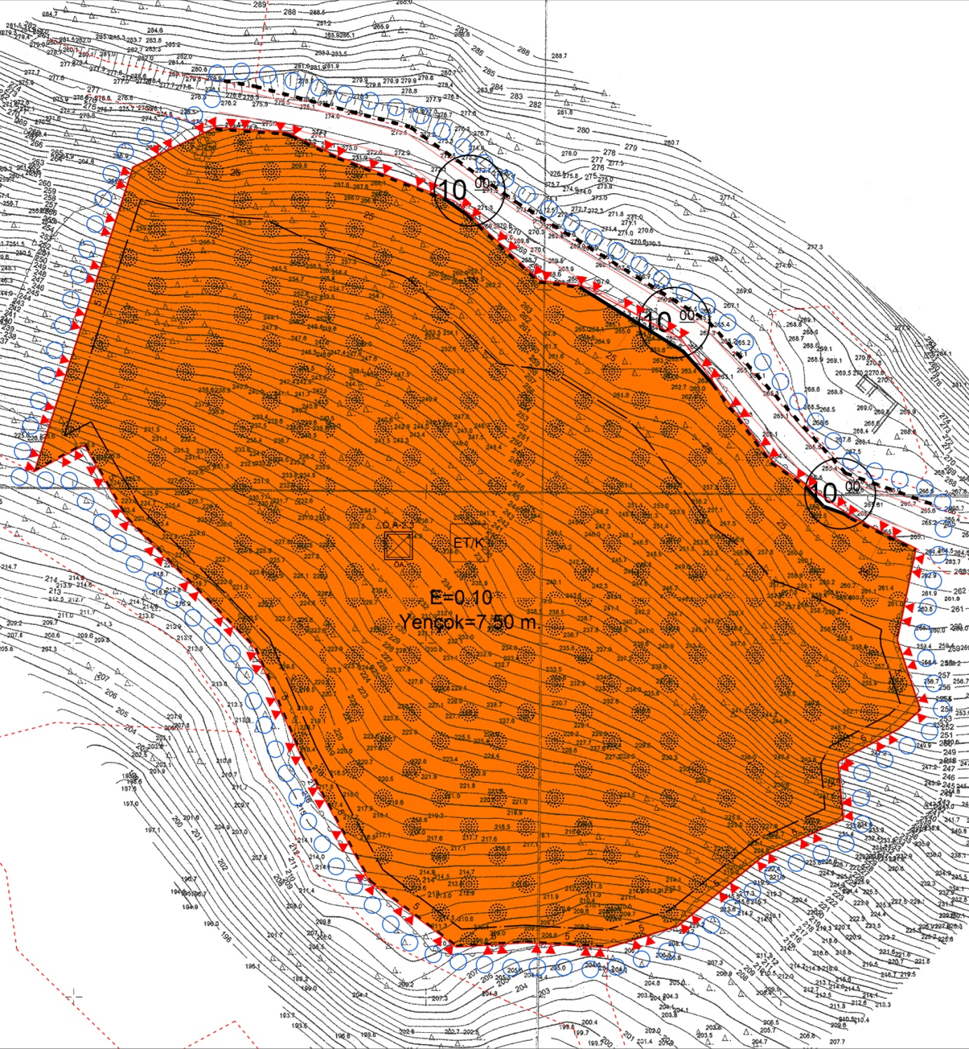
Şekil 7. Öneri Uygulama İmar Planı

6. KURUM GÖRÜŞLERİ

Çanakkale İl Özel İdaresi, İmar ve Kentsel İyileştirme Müdürlüğü'nün dağıtım yazısında belirtildiği üzere Çanakkale İli, Ayvacık İlçesi, Koyunevi Köyü, 114 ada, 2 parselde bulunan kayıtlı taşınmaza “Eko-Turizm” amaçlı imar planı yapılması için kurum görüşleri istenmiştir. Bu kurum görüşleri aşağıda belirtildiği gibidir.
-DSİ 252. Şube Müdürlüğü
-Ayvacık Orman ve İşletme Müdürlüğü
-Çanakkale Kültür Varlıklarını Koruma Bölge Kurulu Müdürlüğü
-Çanakkale UEDAŞ İşletme Müdürlüğü
-Çanakkale İl Kültür ve Turizm Müdürlüğü
-Çanakkale İl Özel İdaresi (Yol ve Ulaşım Müdürlüğü)
-Çanakkale Valiliği, Çevre ve Şehircilik İl Müdürlüğü
-Çanakkale Valiliği, İl Gıda Tarım ve Hayvancılık Müdürlüğü
-Çanakkale TEİAŞ İletim ve Bakım Müdürlüğü

DSİ 252. Şube Müdürlüğü
63683714-754-273659 Sayılı ve 25.04.2019 Tarihli kurum görüşü yazısına göre Tespit Raporu hazırlanmıştır. Bu rapora göre ;
1-Taşınmazın sulama projesi içinde olup olmadığı:
DSİ sulama projesi içinde yer almamakta, içme suyu temini amaçlı göl ve barajların su toplama havzasında kalmamaktadır.
2-Taşınmazın bulunduğu yerde taşkın sorunu olup olmadığı:
Taşınmaz, herhangi bir akarsu yatağı veya taşkın etki alanı içerisinde yer almamaktadır. Ancak, söz konusu parselin eğimli bir yapıya sahip olması nedeniyle oluşan yamaç suları, faaliyet sahibince gerekli önlemler alınarak, uygun şekilde mansaba iletilmelidir.
3-Taşınmazların bulunduğu yerde yeraltı suyu durumu
Taşınmazların bulunduğu yerde yeraltı suyu problemi yoktur. Su ihtiyacı yer altı suyundan sağlanması halinde 167 sayılı Yasa uyarınca DSİ. Kuruluşundan izin alınması gerekmektedir.
4-Atık suların nasıl çözümleneceği
31 Aralık 2004 tarih ve 25687 sayılı Resmi Gazete’de yayınlanan “Su Kirliliği Kontrolü Yönetmeliği” hükümlerine uyulmalıdır.
Arıtılmış olsa dahi atık suların İdaremizce inşa edilerek işletmeye açılmış sulama, drenaj, tahliye kanalları veya ıslah edilmiş dere yataklarına deşarjı gerektiği durumda, kuruluş tarafından değerlendirilmek üzere ayrıca müracaata bulunulmalıdır.
Çanakkale Orman Bölge Müdürlüğü
62851231-622.02-E.911426 sayılı ve 08.05.2019 tarihli kurum görüşü yazısına göre;
Ayvacık İlçesi Koyunevi Köyü 114 Ada 2 parsel sayılı taşınmazda 6831 Sayılı Orman Kanununa göre Orman Sayılmayan yerlerden olduğu tespit edildiğinden, bu yerde imar planı yapılması ve uygulanmasında Kurum tarafından bir sakınca bulunmadığı belirtilmiştir.

Çanakkale Kültür Varlıklarını Koruma Bölge Kurulu Müdürlüğü

49369556-168.99[168.99]-E.310994 sayılı kurum görüşü yazısına göre;
Müdürlük tarafından 2863 sayılı Yasa kapsamında yerinde inceleme yapılarak teknik rapor hazırlanmıştır. Buna göre; söz konusu alanda kültür varlığı açısından Kurullarca onaylı herhangi bir sit alanı veya tescil kaydına rastlanmadığı ve yapılmış olan yüzey araştırmasında taşınır- taşınmaz herhangi bir kültür varlığına rastlanılmadığı belirtilmiştir. 2863 sayılı Kanunun 4. maddesi kapsamında, ileride yapılacak hafriyat çalışmalarında herhangi bir taşınır taşınmaz kültür varlığına rastlanılması durumunda, çalışmaların durdurularak en yakın Müze Müdürlüğüne, köyde muhtara ve en yakın mülki amirliğe haber verilmesi kaydıyla söz konusu alanda 'Eko Turizm' amaçlı imar planı yapılmasında kurum tarafından sakınca bulunmadığı belirtilmiştir.

Çanakkale UEDAŞ İşletme Müdürlüğü

Kurum görüş yazısına göre;
Bahse konu olan taşınmazın Şirketin sorumluluğunda bulunan bir tesis olmadığı tespit edilmiştir. Eko turizm amaçlı imar planı yapılmasında bir sakınca bulunmadığı belirtilmiştir.
Çanakkale İl Kültür ve Turizm Müdürlüğü
84378581-309.03-E.310718 sayılı ve 10.04.2019 tarihli kurum görüş yazısına göre;
Söz konusu alanın, 2634 sayılı Turizmi Teşvik Kanunu ile ilan edilmiş Kültür, Turizm Koruma ve Gelişim Bölgesi veya Turizm Merkezi sınırları içerisinde kalmadığı belirtilmiştir.

Çanakkale İl Özel İdaresi (Yol ve Ulaşım Müdürlüğü)

82764459-115.01.02-E.6593 sayılı ve 12.04.2019 tarihli kurum görüşü yazısına göre;

Köy yollarımızla ilgili olarak, Trafik güvenliği açısından 2918 Sayılı Karayolları Trafik Konunu ve ilgili yönetmeliklerine, çekme mesafeleri ve "Geçiş Yolu İzin Belgeleri" açısından Çanakkale İl Özel İdaresi, İl Genel Meclisi'nin 14.11.2016 tarih ve 102 sayılı kararı ile yürürlüğe giren “Çanakkale İl İdare Sınırları İçerisinde “Köy Yolları Kenarında Yapılacak ve Açılacak Tesisler Hakkında Yönetmeliğine” göre “Tesisler, tesislerin ana binaları, her türlü yer altı ve yerüstü depoları, ticari amaçlı kümes, ağıl, ahıl ve benzeri besi çiftikleri, balık ve benzeri üretme çiftlikleri, ticari amaçlı sundurmalar, yüzme havuzları ve sabit kantarlar ile ticari yapıların cephe hattının köy yolu sınır çizgisine en az 25 metrelik mesafe aranır.
Söz konusu İmar durumu ile ilgili olarak, belirtilen şartların dikkate alınması kaydıyla Müdürlükçe bir sakınca bulunmadığı belirtilmiştir.

Çanakkale Valiliği, Çevre ve Şehircilik İl Müdürlüğü
97634116-252.99-E.17845 Sayılı ve 02.08.2019 tarihli yazısına göre;
Tabiat Varlıklarını Koruma İşlerinden Sorumlu Şube Müdürlüğü
Müdürlük arşivlerinde yapılan incelemeye göre söz konusu parsellerin 2863 sayılı yasanın tabiat varlıkları hükümleri doğrultusunda herhangi bir “Doğal Sit” kaydına rastlanılmamış olup bu bağlamda Şube Müdürlüğü’nce yapılacak bir işlem bulunmadığı belirtilmiştir.
ÇED ve Çevre İzinlerinden Sorumlu Şube Müdürlüğü
25.11.2014 tarih ve 29186 sayılı Resmi Gazete'de yayımlanarak yürürlüğe giren ÇED Yönetmeliği Ek-2 Listesinin 32. Maddesinde "100 oda ve üzeri turizm konaklama tesisleri" yer almaktadır. Bu nedenle planlanan tesisin oda sayısının 100 oda ve üzeri olması halinde proje tanıtım dosyası hazırlanarak İl Müdürlüğüne başvuruda bulunulması, oda sayısının 100'den az olması halinde proje ÇED Yönetmeliği kapsamı dışında değerlendirilmektedir.
Çevre Yönetimi ve Denetiminden Sorumlu Şube Müdürlüğü
Hava Kalitesi Değerlendirme ve Yönetimi Yönetmeliği'nde tanımlanan alanlar kapsamında değerlendirme yapılmış olup; ilgi yazıda bahsi geçen taşınmazda "Eko Turizm" amaçlı imar planı yapılmasında 2872 sayılı Çevre Kanunu ve Yönetmeliklerine uymak kaydıyla Şube Müdürlüğümüzce herhangi bir sakınca bulunmadığı belirtilmiştir.
İmar ve Planlamadan Sorumlu Şube Müdürlüğü
Yapılan incelemede söz konusu parselin Bakanlığımızca 05.06.2015 tarihinde onaylanan “Balıkesir-Çanakkale Planlama Bölgesi 1/100.000 ölçekli Çevre Düzeni Planında “Orman Alanı” kullanımında kaldığı görülmektedir. Buna göre bu alanlarda Çevre Düzeni Planı Plan Hükümlerinin “8.23. Orman Alanları” maddesi koşulları geçerlidir.
Ancak talebin “Eko Turizm” olması nedeniyle, plan hükümlerinin 8.16 maddesi “Eko-Turizm Alanları” başlığı altında;
8.16.1 planlama bölgesinin doğal ve kültürel kaynak zenginliği nedeniyle; agro (çiftlik) turizm, klimatizm etkinliği, at ile gezinti etkinliği, dağ bisikleti etkinliği, dağcılık etkinliği, doğada serbest yürüyüş, kamping/çadırlı kamp, kayak, kuş gözlemciliği, mağaracılık, trekking, yamaç paraşütü etkinlikleri için uygun alanlar bilimsel yöntemlerle belirlenecek ve çevreye olumsuz etki yapmayacak şekilde planlanması için gerekli çalışmalar yapılacaktır. bu alanlarda aile işletmeciliği şeklinde pansiyonlar, çiftlik evleri, dağ evleri vb. konaklama kullanımları, yeme-içme tesisleri ile yöresel ürünlerin satış üniteleri yer alabilir. geleneksel mimarinin ve doğal yapının korunması esastır. yerel kaynakların kullanımını sağlanacaktır. bu kapsamdaki uygulamalarda turizm tesislerinin belgelendirilmesine ve niteliklerine ilişkin yönetmelik hükümlerine uyulması zorunludur.
8.16.2 bu alanlarda yapılanma koşulları: maks. emsal=0,10 maks. bina yüksekliği=7,50 m. (2 kat) yapı yapılabilecek min. parsel büyüklüğü=5.000 m2’dir.” Hükümleri bulunmaktadır.
Bu çerçevede “Eko-Turizm Alanları”nda yapılacak tesisin “Turizm Tesislerinin Belgelendirilmesi ve Niteliklerine İlişkin Yönetmelik” hükümlerine ve 8.16.2 numaralı plan hükümlerinde tanımlanan yapılaşma koşullarına uygun olarak projelendirilmesi halinde imar planı çalışmalarını yürütecek olan ilgili idaresince doğal kaynak çeşitliliği ile yöresel özellikler de dikkate alınarak ÇDP’de tanımlanan kullanım kararlarına ilişkin ilgili kurum başta olmak üzere (Tarım ve Orman Alanlarında Tarım ve Orman Bakanlığı, Kültür ve Turizm Koruma ve Gelişim Bölgesi sınırları içerisinde Kültür ve Turizm Bakanlığı… vb. ) diğer tüm kurum/kuruluşlardan alınacak görüşler/izinler doğrultusunda meri mevzuat kapsamında imar planlama çalışmalarının idarenizce yürütülmesi gerektiği değerlendirilmiştir.
Boru Hatları İle Petrol Taşıma A.Ş (BOTAŞ)

68948186-405.04.03-E.2056439/14691 sayılı ve 15.04.2019 tarihli görüş yazısına göre;
Konu ile ilgili olarak, 04/07/2014 tarih ve 29050 sayılı Resmi Gazete’de yayımlanan “BOTAŞ Ham Petrol ve Doğalgaz Boru Hattı Tesislerinin Yapımı ve İşletmesinde Dair Teknik Emniyet ve Çevre Yönetmeliğinin” 7. Ve 8. Maddeleri doğrultusunda, doğalgaz iletim boru hatlarımız ve tesislerimize 200 metreden daha yakında yapılacak her türlü yapılaşmalar, imar planları ve altyapı geçişlerinden (yol geçişi, trafo, hafriyat alanı, enerji nakil hattı, su/kanalizasyon hattı, telekomünikasyon hattı, sondaj çalışması vb.) önce Kuruluşumuzdan görüş alınarak, çalışmaların Yönetmeliğimizde belirtilen teknik emniyet ve yapı yaklaşım mesafelerine uygun olarak yürütülmesi gerekmektedir. Kuruluş görüşü ve izni alınmadan sahada yapılan çalışmalar sırasında, doğalgaz iletim boru hattı ve tesislerimizde oluşan tüm zararlar (havaya atılan gazın bedeli, tüm bakım onarım giderleri, gaz akışı durmasından dolayı oluşabilecek giderler vb.) ile çevreye verilecek can/mal kaybının tüm sorumluluğu kurumunuza ait olacaktır.
Bahse konu alanda doğalgaz boru hattımız bulunmamakta olup söz konusu imar planı talebinin kuruluş uygun görüldüğü belirtilmiştir.

Çanakkale Valiliği, İl Gıda Tarım ve Hayvancılık Müdürlüğü

30684734-230.04.02-E.1886230 sayılı ve 21.06.2019 tarihli görüş yazısına göre;
Bahse konu arazinin yerinde incelenmesi ile hazırlanan etüt raporunun ve ilgili belgelerin “5403 Sayılı Toprak Koruma ve Arazi Kullanımı Kanununu" kapsamında İl Müdürlüğünce değerlendirilmesi sonucunda taşınmazın "Eko Turizm" amaçlıyla tarım dışı olarak kullanma talebi uygun görüldüğü belirtilmiştir.
Verilen bu izin 09/12/2017 tarihli Resmi Gazete’de yayımlanan Tarım Arazilerinin Korunması, Kullanılması ve Planlanmasına Dair Yönetmeliğin 12nci maddesinin (8) fıkrası gereği, izninin verildiği tarihten itibaren iki yıl süre ile geçerli olup, planların onaylanmaması durumunda geçersiz kabul edileceği belirtilmiştir.

7.PLAN NOTLARI

Genel Hükümler
1. Planlama alanı içinde yörenin siluetine katkıda bulunan yeşil dokunun korunması amacıyla yeni yapılanma isteklerinde mevcut ağaçların azami ölçüde korunmasına özen gösterilecektir.

2. 5403 sayılı 'Toprak Koruma ve Arazi Kullanımı Kanununun' 13.maddesi gereğince taşınmazın çevresinde bulunan tarım arazilerine zarar verilmemesi için gerekli tedbirler alınacaktır.

3. Planda yapılacak çalışmalar sırasında herhangi bir kültür varlığına rastlaması durumunda; çalışmalar derhal durdurularak 2863 sayılı yasanın 4. maddesi gereği en yakın mülki idare amirliğine ve/veya müze müdürlüğüne haber verilecektir.

4. 'Afet Bölgelerinde Yapılacak Yapılar Hakkında Yönetmelik', 'Deprem Bölgelerinde Yapılacak Binalar Hakkında Yönetmelik', 'Binaların Yangından Korunması Hakkındaki Yönetmelik', 'Sığınak Yönetmeliği','Otopark Yönetmeliği', 'Katı Atıkların Kontrolü Yönetmeliği', 'Tehlikeli Atıkların Kontrolü Yönetmeliği' ve 'Elektrik Kuvvetli Akım Tesisleri Yönetmeliği' ile konusuna göre ilgili Kanun ve Yönetmelik Hükümlerine uyulacaktır.

5. 2872 sayılı çevre kanunu ve bu kanuna istinaden yürürlüğe giren ilgili yönetmelikler gereği çevre kalitesinin korunması, inşaat ve işletme aşamasında zararların en aza indirilmesi için tedbirler alınacaktır.

6. 167 sayılı Yer Altı Suları Kanunu, 2872 sayılı Çevre Kanunu, 2863 sayılı Kültür ve Tabiat Varlıklarını Koruma Kanunu ve ilgili yönetmeliklere uyulması zorunludur.

7. 31 Aralık 2004 tarih ve 25687 sayılı Resmi Gazete’de yayınlanan “Su Kirliliği Kontrolü Yönetmeliği” hükümlerine uyulmalıdır.

8. Yeşil alan, yol, otopark ve diğer sosyal donatı alanları kamuya terk edilmeden inşaat ruhsatı verilemez. Ayrıca bu alanlar amacı dışında kullanılamaz.

9. Bu planda yer almayan hususlarda; üst ölçekli planlar, 3194 Sayılı İmar Kanunu, 644 Sayılı Çevre ve Şehircilik Bakanlığının Teşkilat ve Görevleri Hakkında Kanun Hükmünde Kararname ve ilgili Yönetmelik Hükümleri geçerlidir.

Özel Hükümler
1. Planlama alanı “Balıkesir-Çanakkale Planlama Bölgesi 1/100.000 Ölçekli Çevre Düzeni Planı”nda "Ekoturizm/ Kırsal Turizm Tesis Alanı" alanlarında yapılaşma koşulları:
Bina yüksekliği=7,50 m. (2 kat)
Emsal=0,10’dur.
2. Yapı yaklaşma mesafeleri, çalışma alanının köy yoluna bakan cephesinden 25 m., komşu parsellerden ise 5'er m. olacak şekilde belirlenmiştir.
3. Arıtılmış olsa dahi atık suların, DSİ idaresince inşa edilerek işletmeye açılmış sulama, drenaj, tahliye kanalları veya ıslah edilmiş dere yataklarına deşarjı gerektiği durumda DSİ Kuruluşu tarafından değerlendirilmek üzere ayrıca müracaatta bulunulacaktır ve parselin topoğrafyaya bağlı olarak oluşan yamaç suları, faaliyet sahibince gerekli önlemler alınarak, uygun şekilde mansaba iletilmelidir.
4. Planlama Alanına İlişkin Olarak 17.09.2019 Tarihinde Çanakkale Valiliği Çevre Ve Şehircilik Müdürlüğünce Onaylı “Plan Yapımına Esas Jeolojik Jeoteknik Etüt Raporunda” Belirtilen Hususlara Aynen Uyulacaktır.
Önlem Alınabilecek Nitelikte Heyelan ve Kaya Düşmesi Sorunlu Alanlar olarak değerlendirilmiş ve rapor eki yerleşime uygunluk haritasında “ÖA-2.3” simgesiyle gösterilmiştir.
Bu alanlarda;
- Zemin ve temel etüt çalışmalarında, yapılacak kazılar, planlanacak yapı yükleri ve dış yükler de hesap edilerek yamaç boyunca stabilite analizleri yapılmalı, stabiliteyi sağlayacak mühendislik önlemleri belirlenmeli, belirlenen önlemler alındıktan sonra plan uygulamasına izin verilmelidir.
- Yamaçlarda asılı halde bulunan ve ana kayadan koparak düşme riskine sahip kaya blokları yerinde ıslah edilerek düşme riski ortadan kaldırılmalıdır.
- Andezit kayaç birimi içerisinde yapılan malzeme alımı sonrasında dik ve yüksek şevlerde kaya düşmesi riskine ve stabilite sorununa karşı gerekli şev düzenlemesi veya projelendirilmiş istinat yapılarının uygulanması sağlanmalıdır.
- Stabilite analizleri sonucunda önlem projeleri geliştirilirken sadece parseli bazında değil yamaç boyunca ve yapıların stabilite güvenliği de gözetilecek şekilde bütünlüklü bir yaklaşım oluşturulmalıdır.
- Kazı şevleri açıkta bırakılmamalı, uygun projelendirilmiş istinat yapılarıyla desteklenmelidir.
- Yapı yerleri eğimin yüksek olduğu şevli kesimlere güvenli mesafede yapılması önerilir.
- Bu alanlarda gözlenen zeminlerin şişme derecesi “düşük-yüksek” olarak tespit edilmiş olup zeminlerin su ile temas etmesi durumunda şişme/büzülme olayı gerçekleşecek ve buna bağlı olarak yapı temellerinde deformasyonlar, şevlerde ise akmalar oluşabilecektir. Dolayısıyla bu alanlarda çevre drenajı sağlanmalı yeraltı, yüzey ve atık suların ortamdan uzaklaştırılmalıdır.
- Yol, alt yapı ve komşu parsel güvenliği sağlanmadan kazı işlemi yapılmasına müsaade edilmemelidir.
- Temel tipi, temel derinliği ve yapı yüklerinin taşıttırılacağı seviyelerin mühendislik parametreleri, stabilite analizleri ile kaya ıslah projeleri zemin ve temel etüt çalışmalarında irdelenmeli alınabilecek mühendislik önlemleri belirlenmelidir. Yapı yükleri muhtemel mühendislik sorunların giderildiği sağlam seviyelere taşıttırılmalıdır.

- Afet bölgelerinde yapılacak yapılar ile Türkiye Bina Deprem Yönetmeliği hakkındaki yönetmelik esaslarına uyulmalıdır.

- Kazı Çukurlarının Desteklenmesi ile İlgili Uyulacak Esaslar yönetmeliği esaslarına uyulmalıdır.
5. Eko-Turizm alanlarından aile işletmeciliği şeklinde pansiyonlar, çiftlik evleri, dağ evleri v.b. konaklama kullanımları, yeme-içme tesisleri ile yöresel ürünlerin satış üniteleri yer alabilir. Geleneksel mimarinin ve doğal yapının korunması esastır. Yerel kaynakların kullanımı sağlanacaktır. Bu kapsamdaki uygulamalarda "Turizm Tesislerinin Niteliklerine İlişkin Yönetmelik" hükümlerine uyulacaktır.
6. Planlama alanı içerisinde yapılacak olan Turizm Konaklama Tesisi; 25.11.2014 tarihli, 29186 sayılı Resmi Gazetede yayımlanan ÇED Yönetmeliği Ek-2 Listesinin 32. Maddesindeki 100 oda eşiğini geçmesi durumunda, proje tanıtım dosyası hazırlanarak ÇED ve Çevre İzinlerinden Sorumlu Şube Müdürlüğü’ne başvuru yapılması gerekmektedir.

7. Trafik güvenliği açısından 2918 sayılı Karayolları Trafik Kanunu ve İlgili Yönetmeliklerine, çekme mesafeleri ve “Geçiş Yolu İzin Belgeleri” açısından Çanakkale İl Özel İdaresi, İl Genel Meclisi’nin 14.11.2016 tarih ve 102 sayılı kararı ile yürürlüğe giren “Çanakkale İl Sınırları İçerisinde “Köy Yolları Kenarında Yapılacak ve Açılacak Tesisler Hakkında Yönetmeliği’ne” göre” tesislerin ana binaları, her türlü yer altı ve yerüstü depoları, ticari amaçlı kümes, ağıl, ahır ve benzeri besi çiftlikleri, balık ve benzeri üretme çiftlikleri, ticari amaçlı sundurmalar, yüzme havuzları ve sabit kantarlar ile ticari, eğitim, sağlık, dini, kültürel ve benzeri kamu özel yapıların cephe hattının köy yolu sınır çizgisine en az 25 metrelik mesafe aranacaktır.
8. Planda belirtilmeyen hususlarda “Planlı Alanlar İmar Yönetmeliği” hususlarına uyulacaktır.

EKLER

Ek-1. Tapu, Harita Plan Örneği, Ada Röleve Krokisi ve Vekaletname

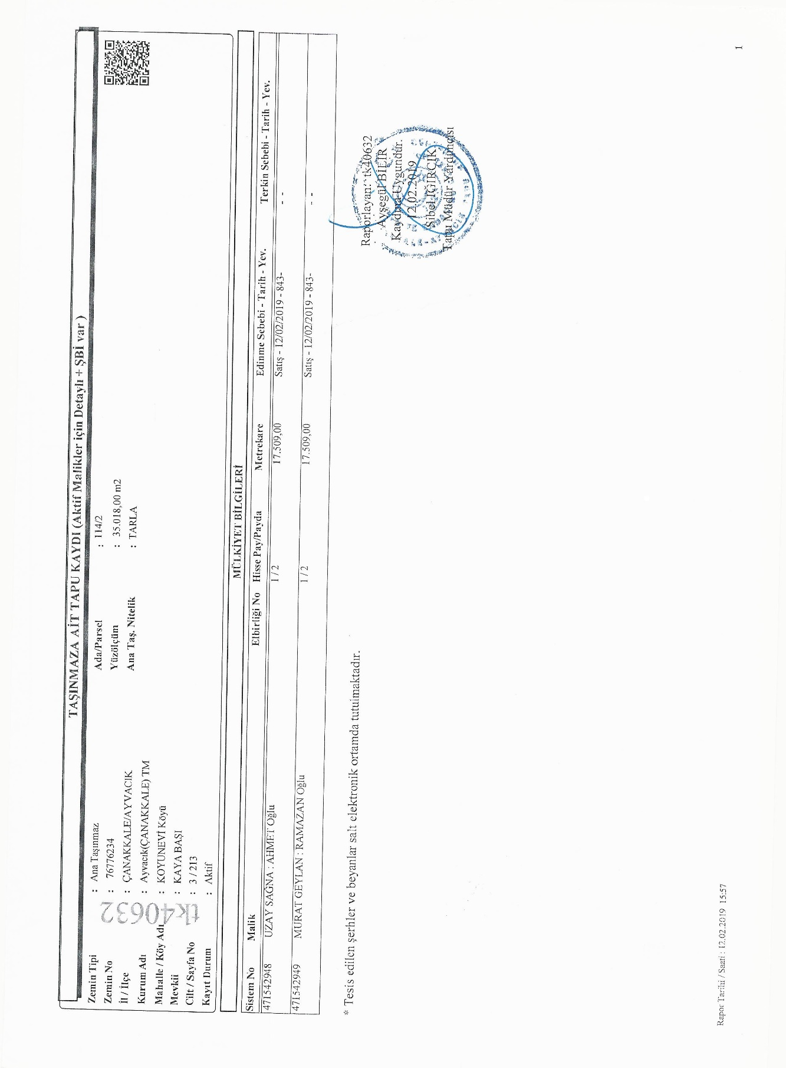
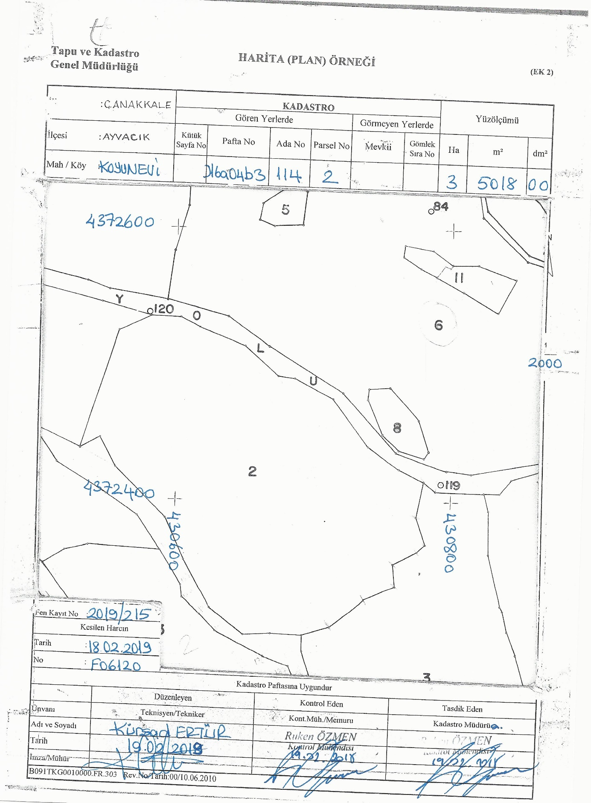
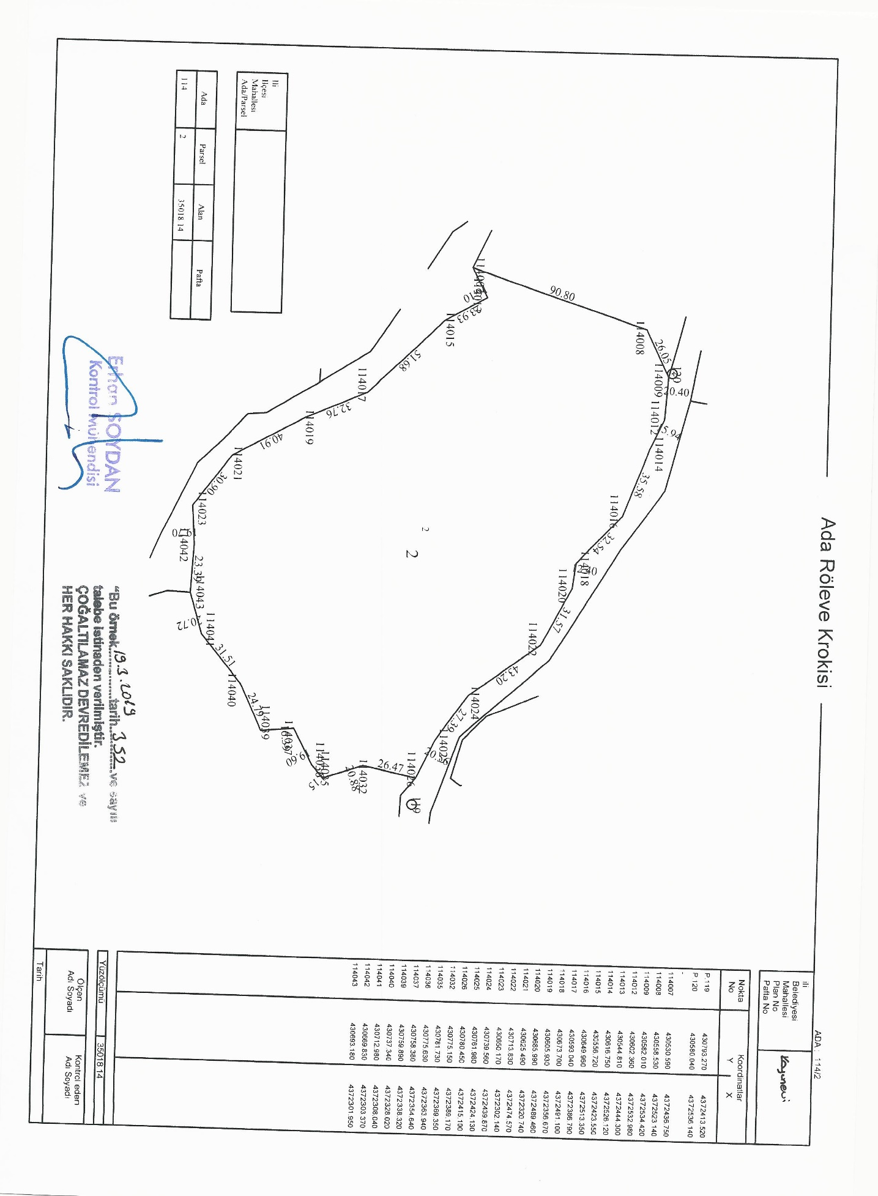
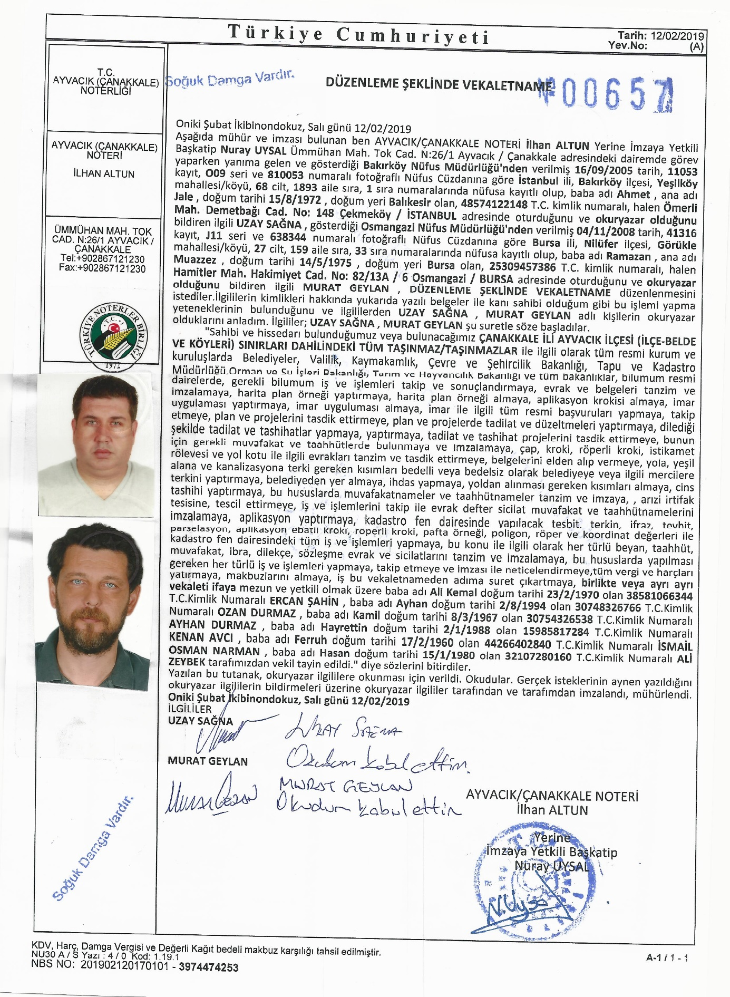


Ek-2. Kurum Görüşleri
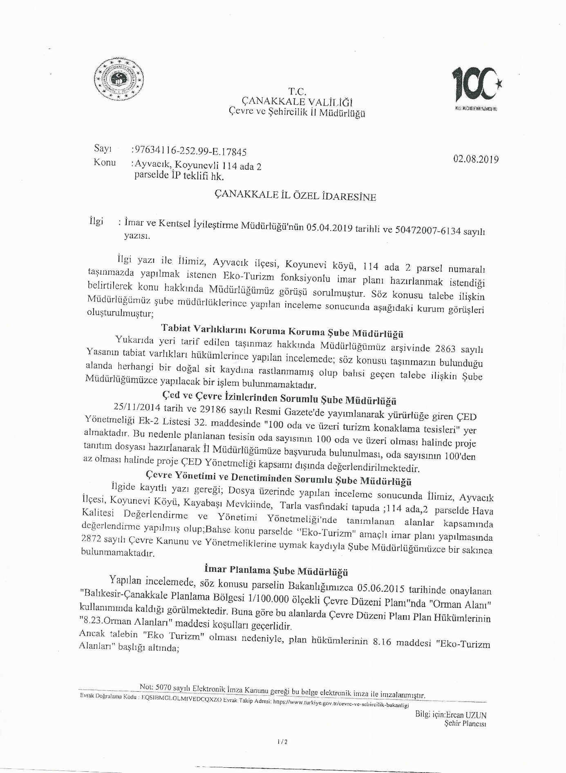
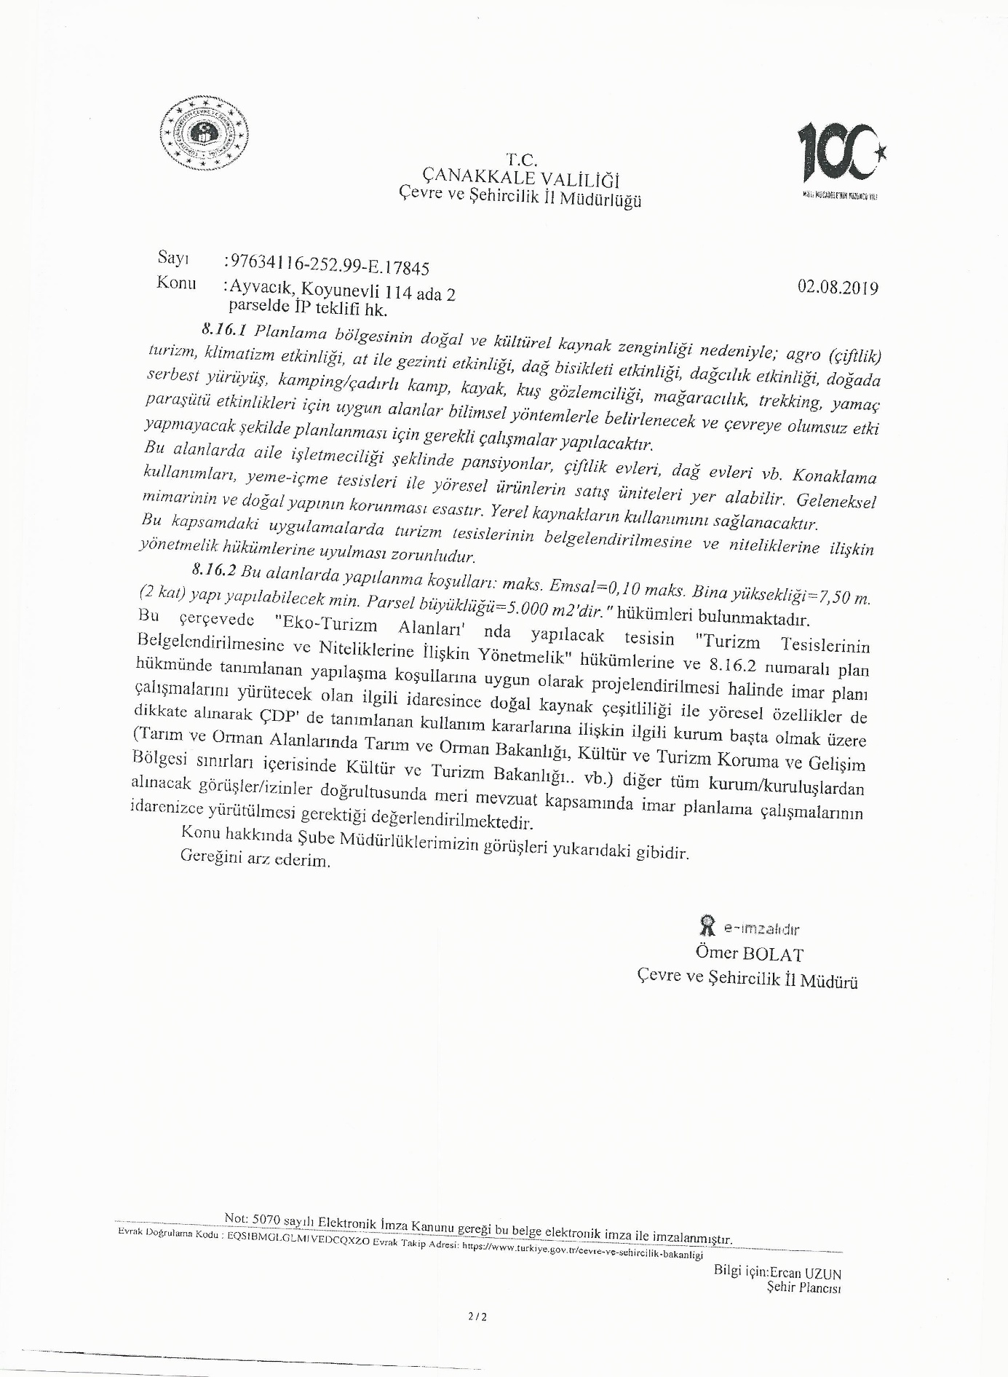
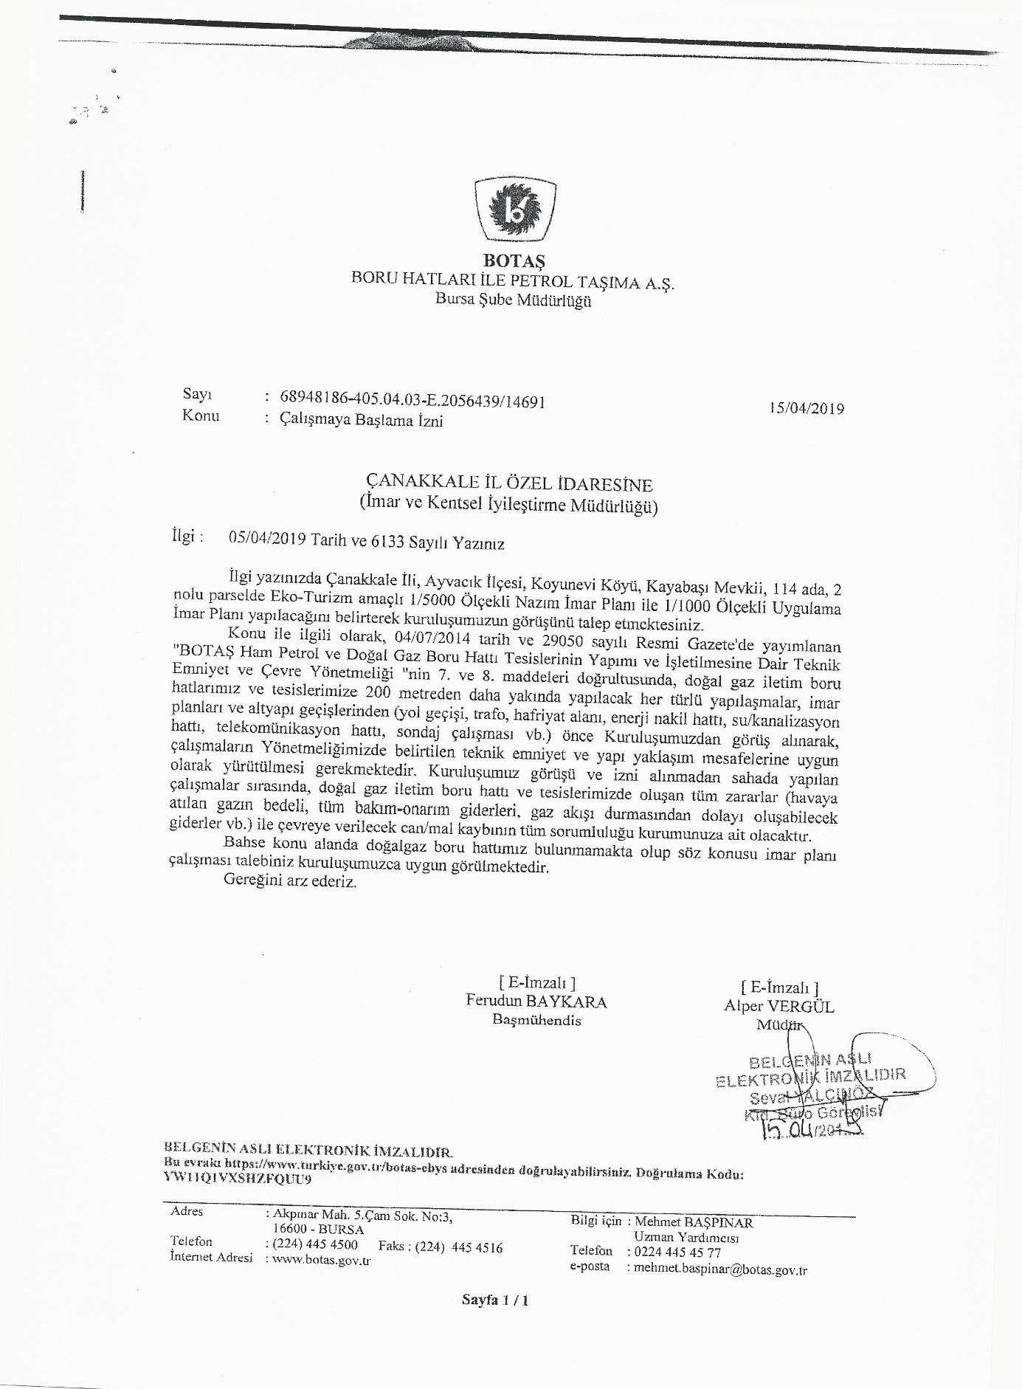
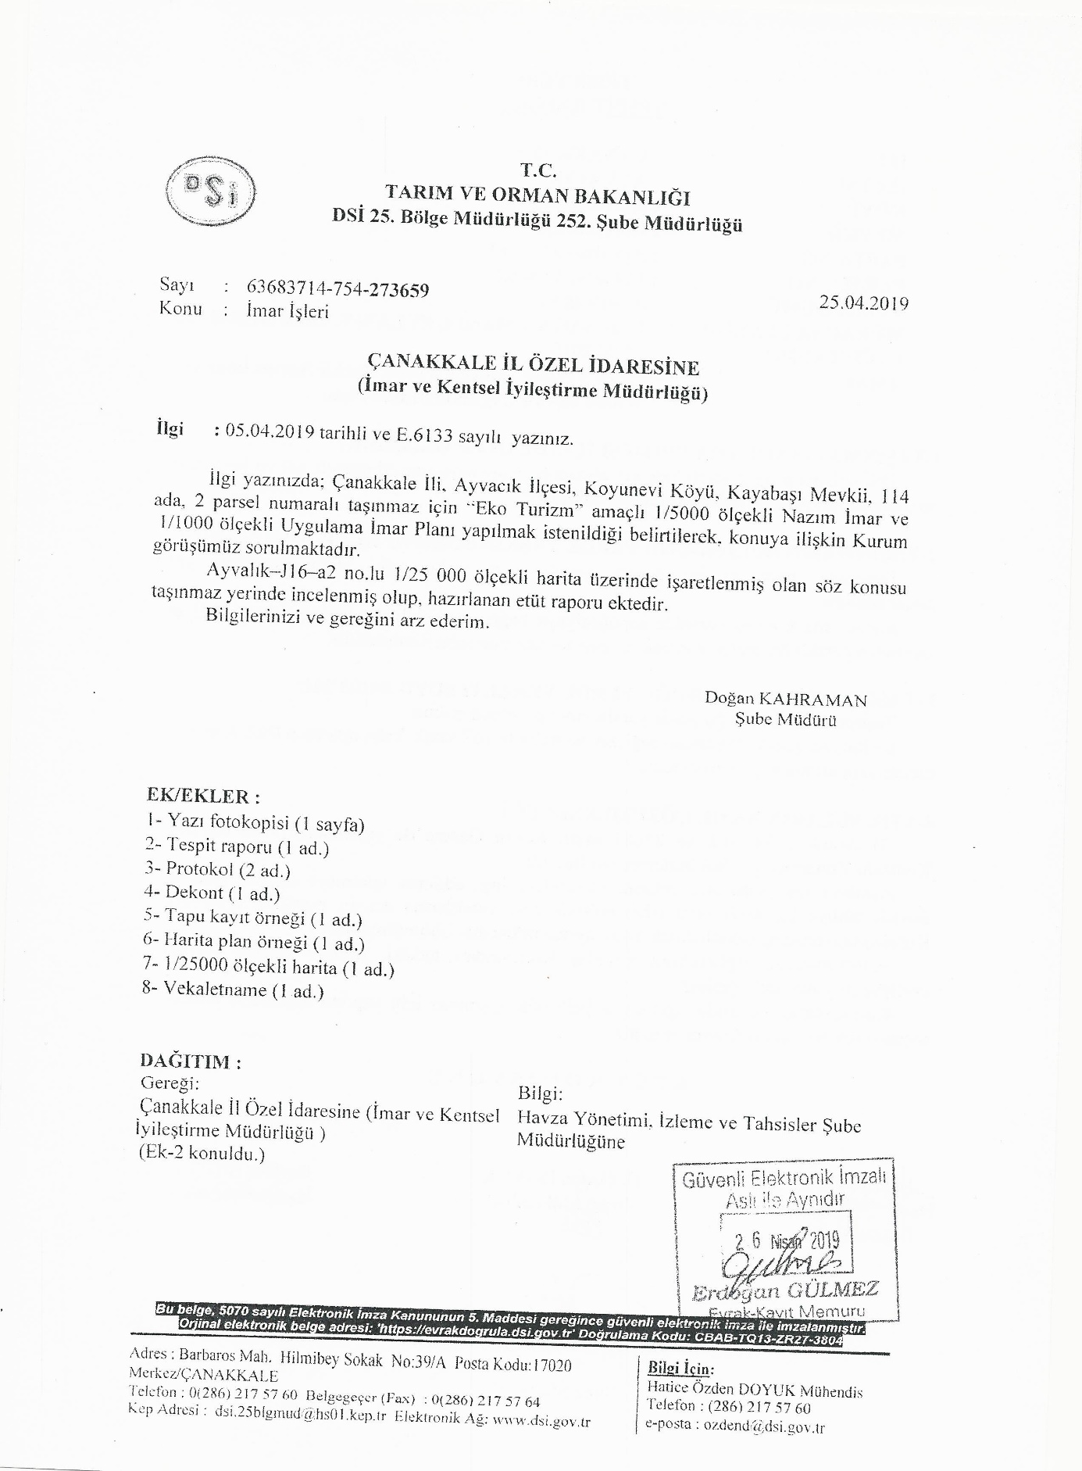

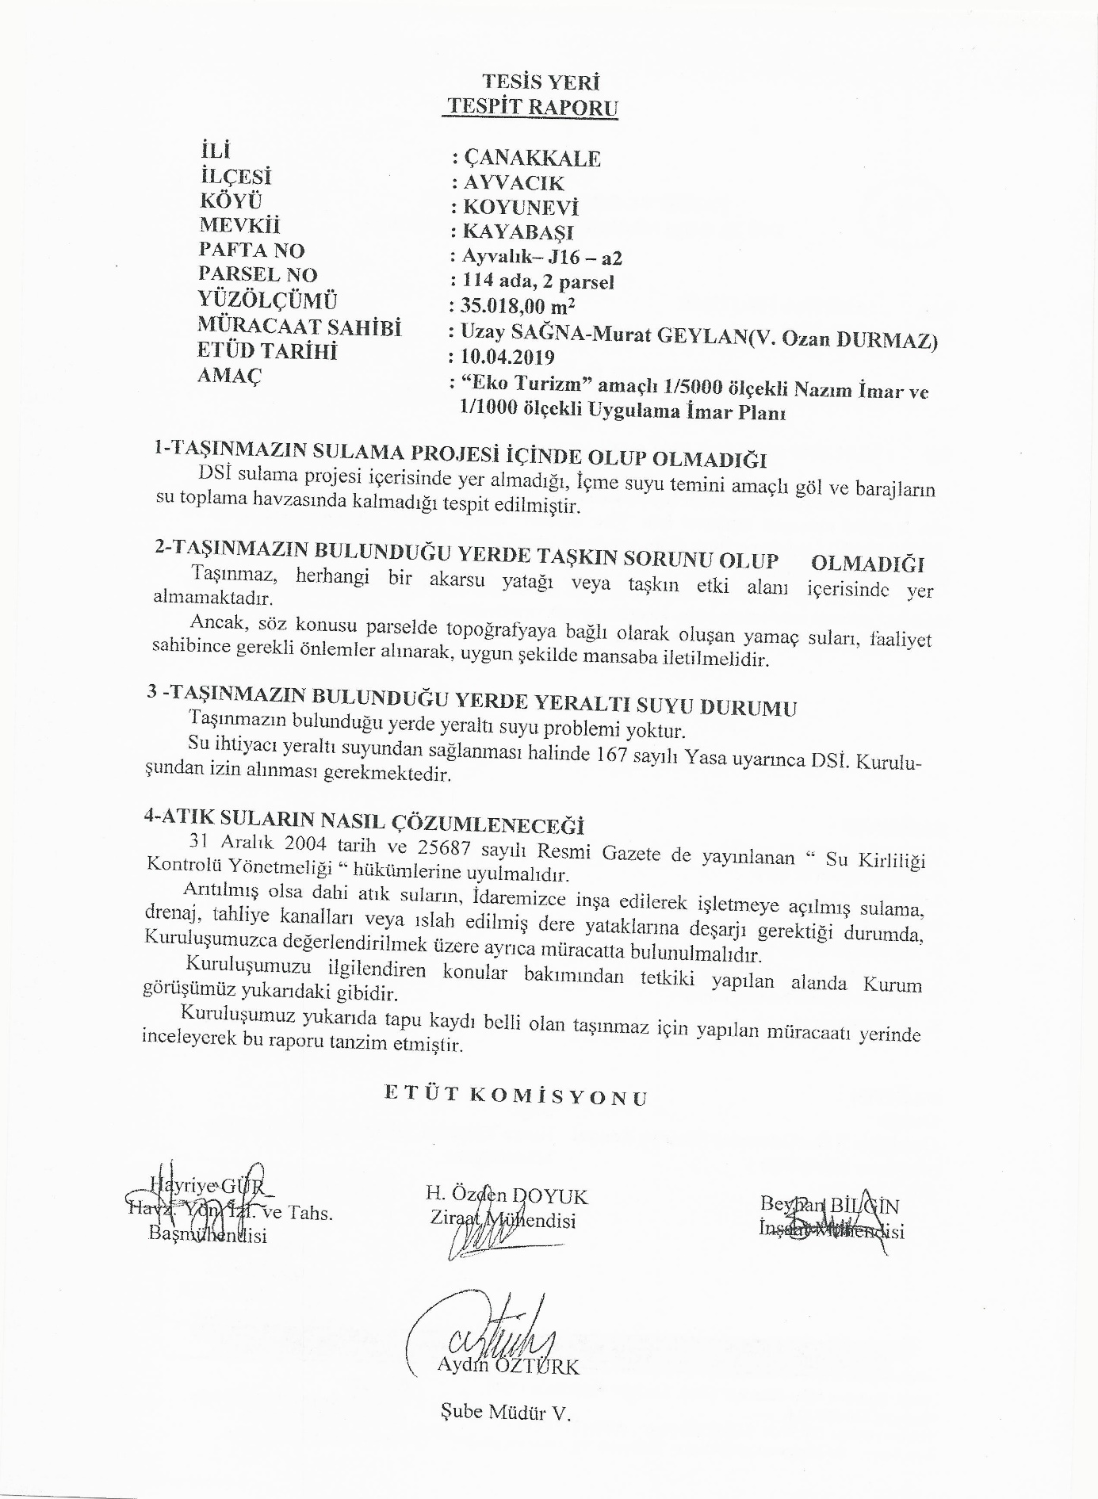
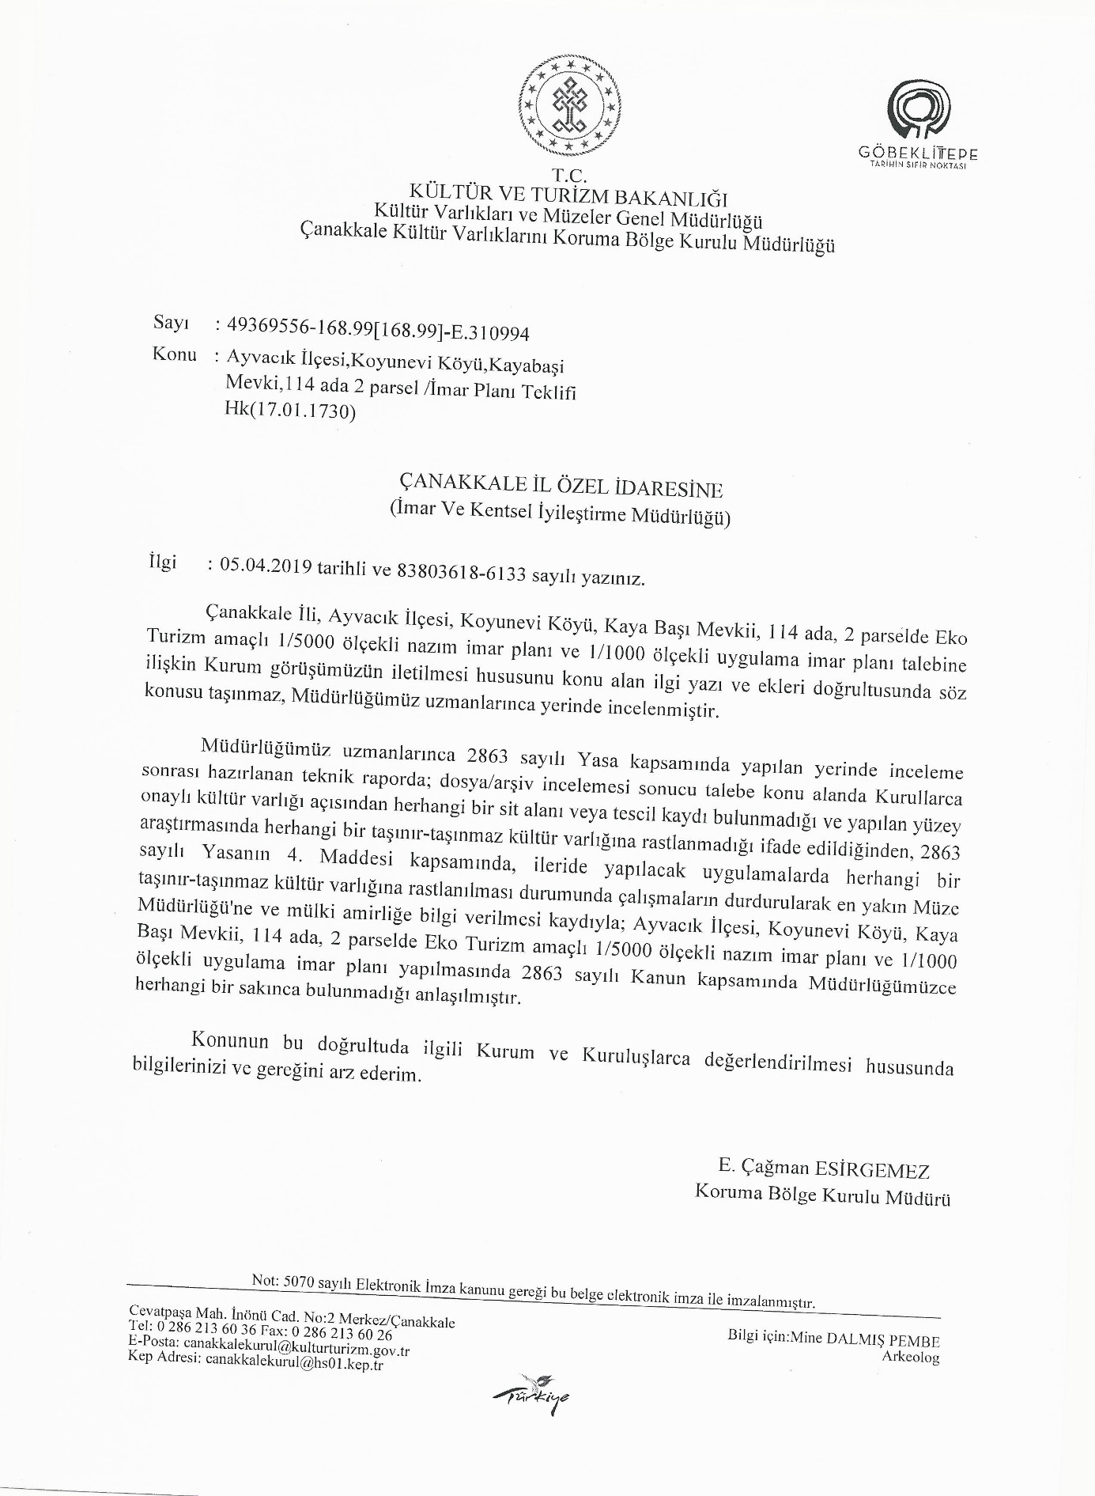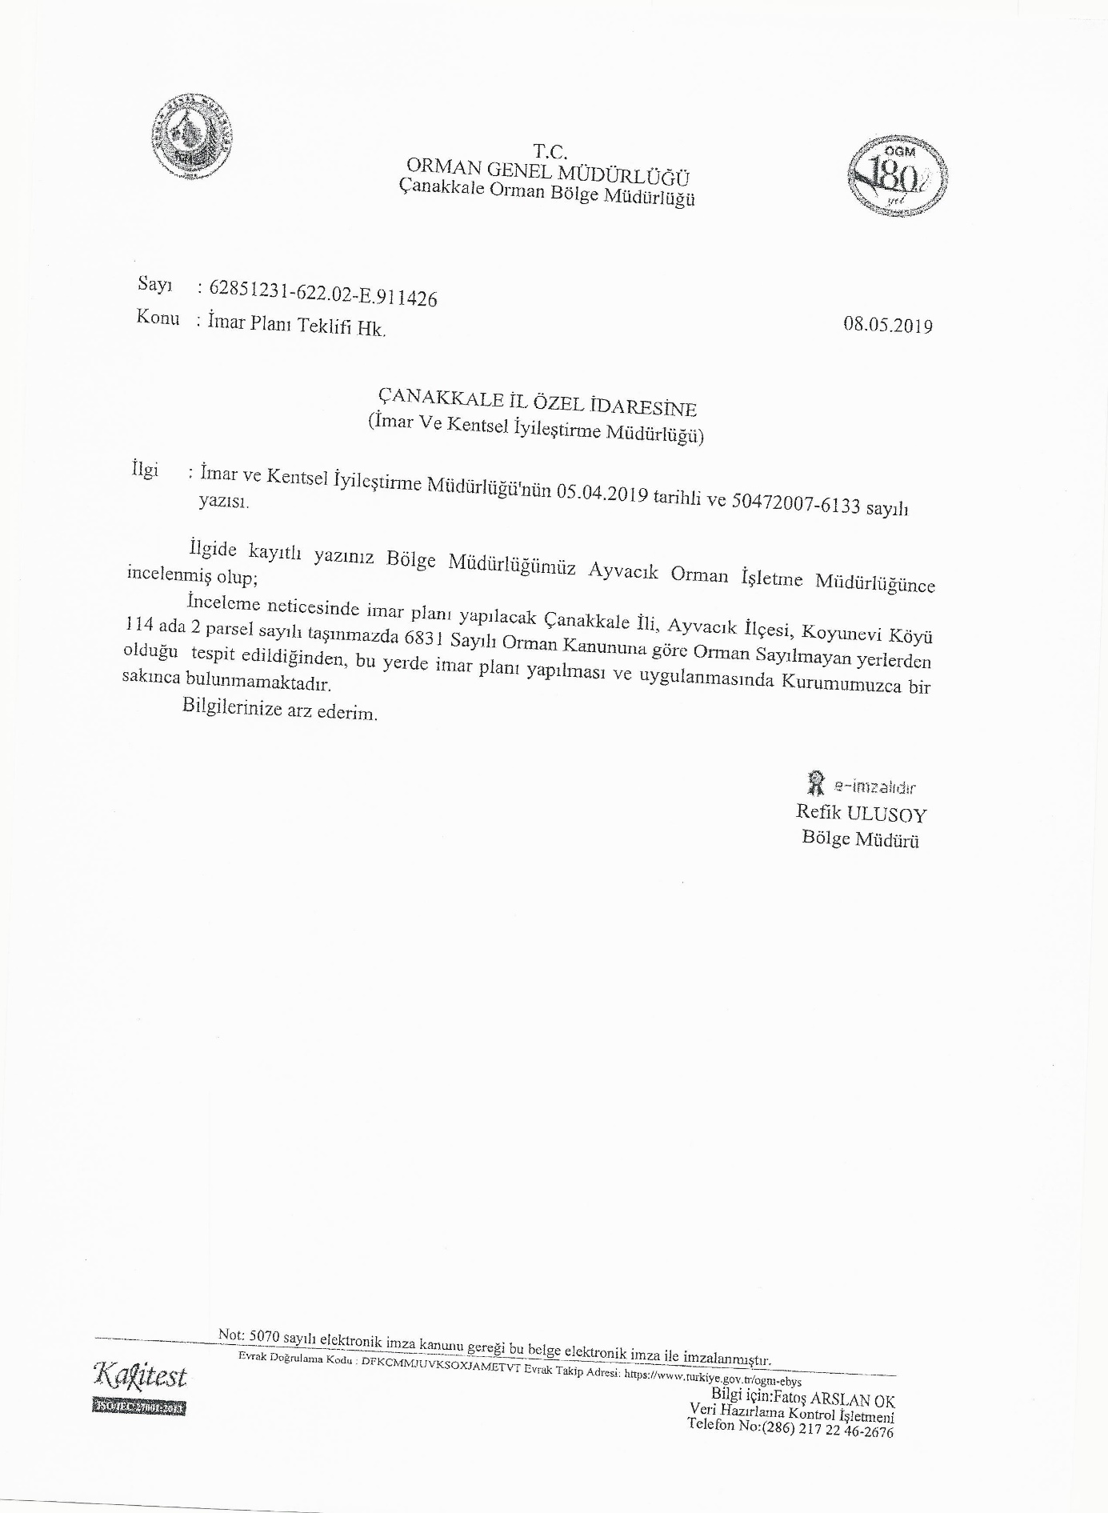
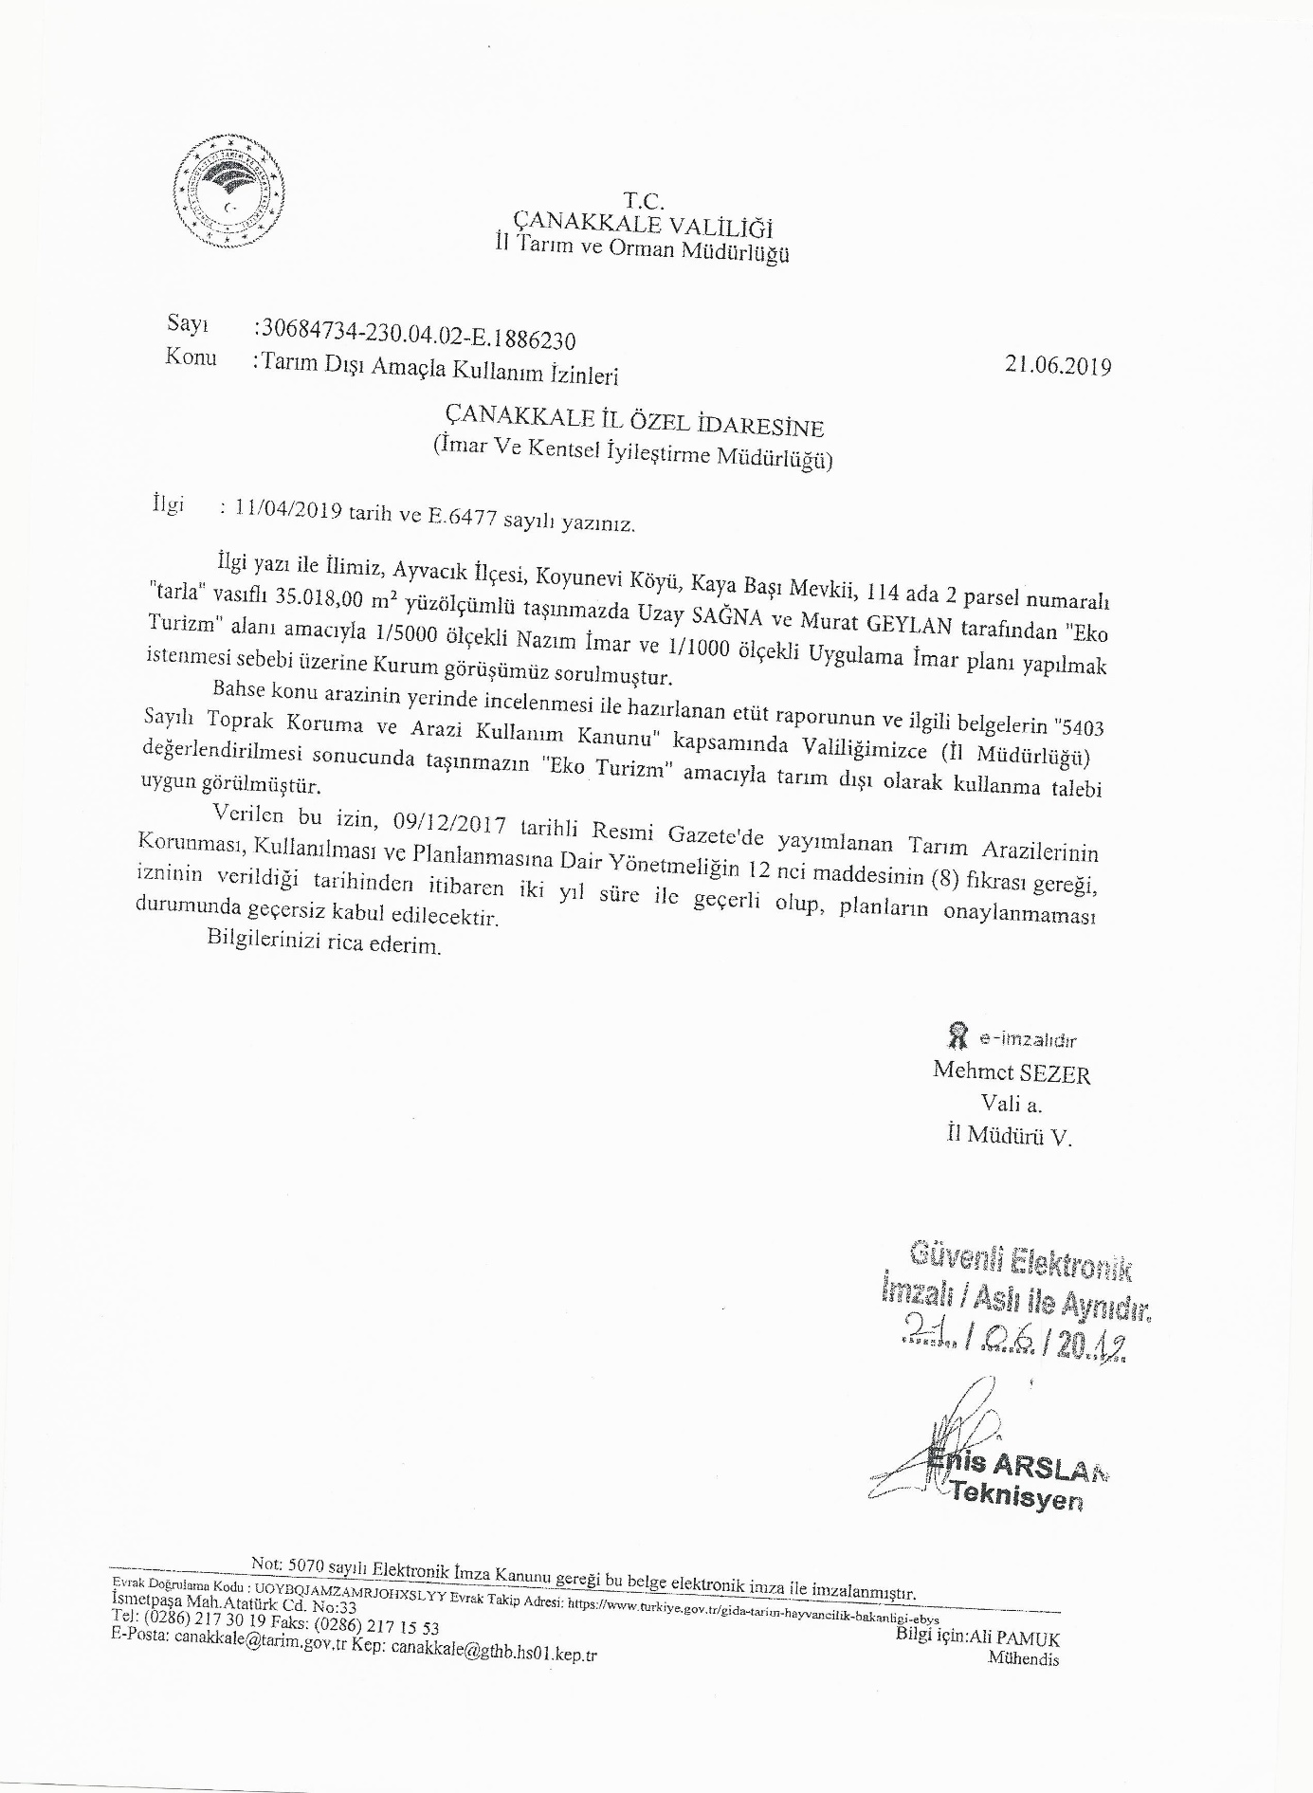
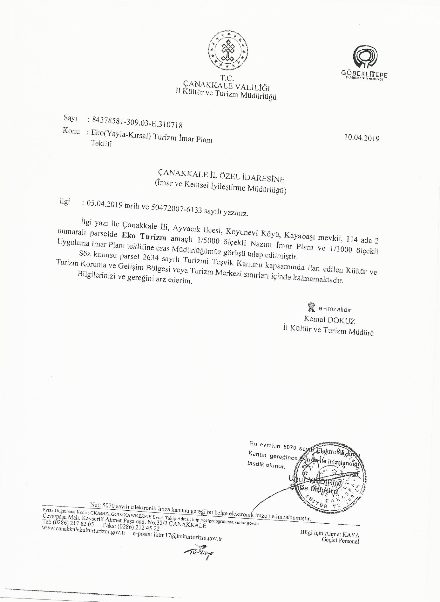
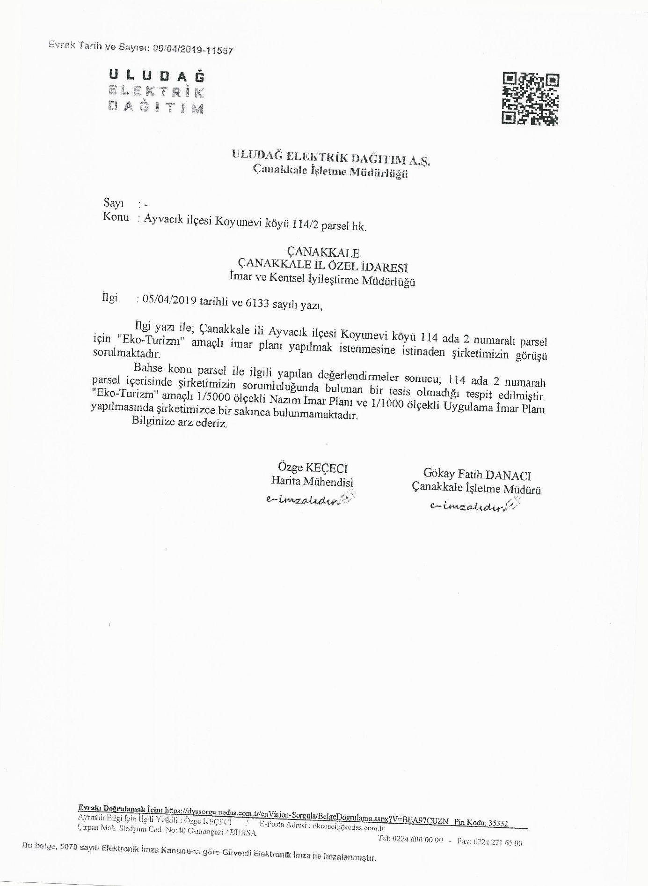
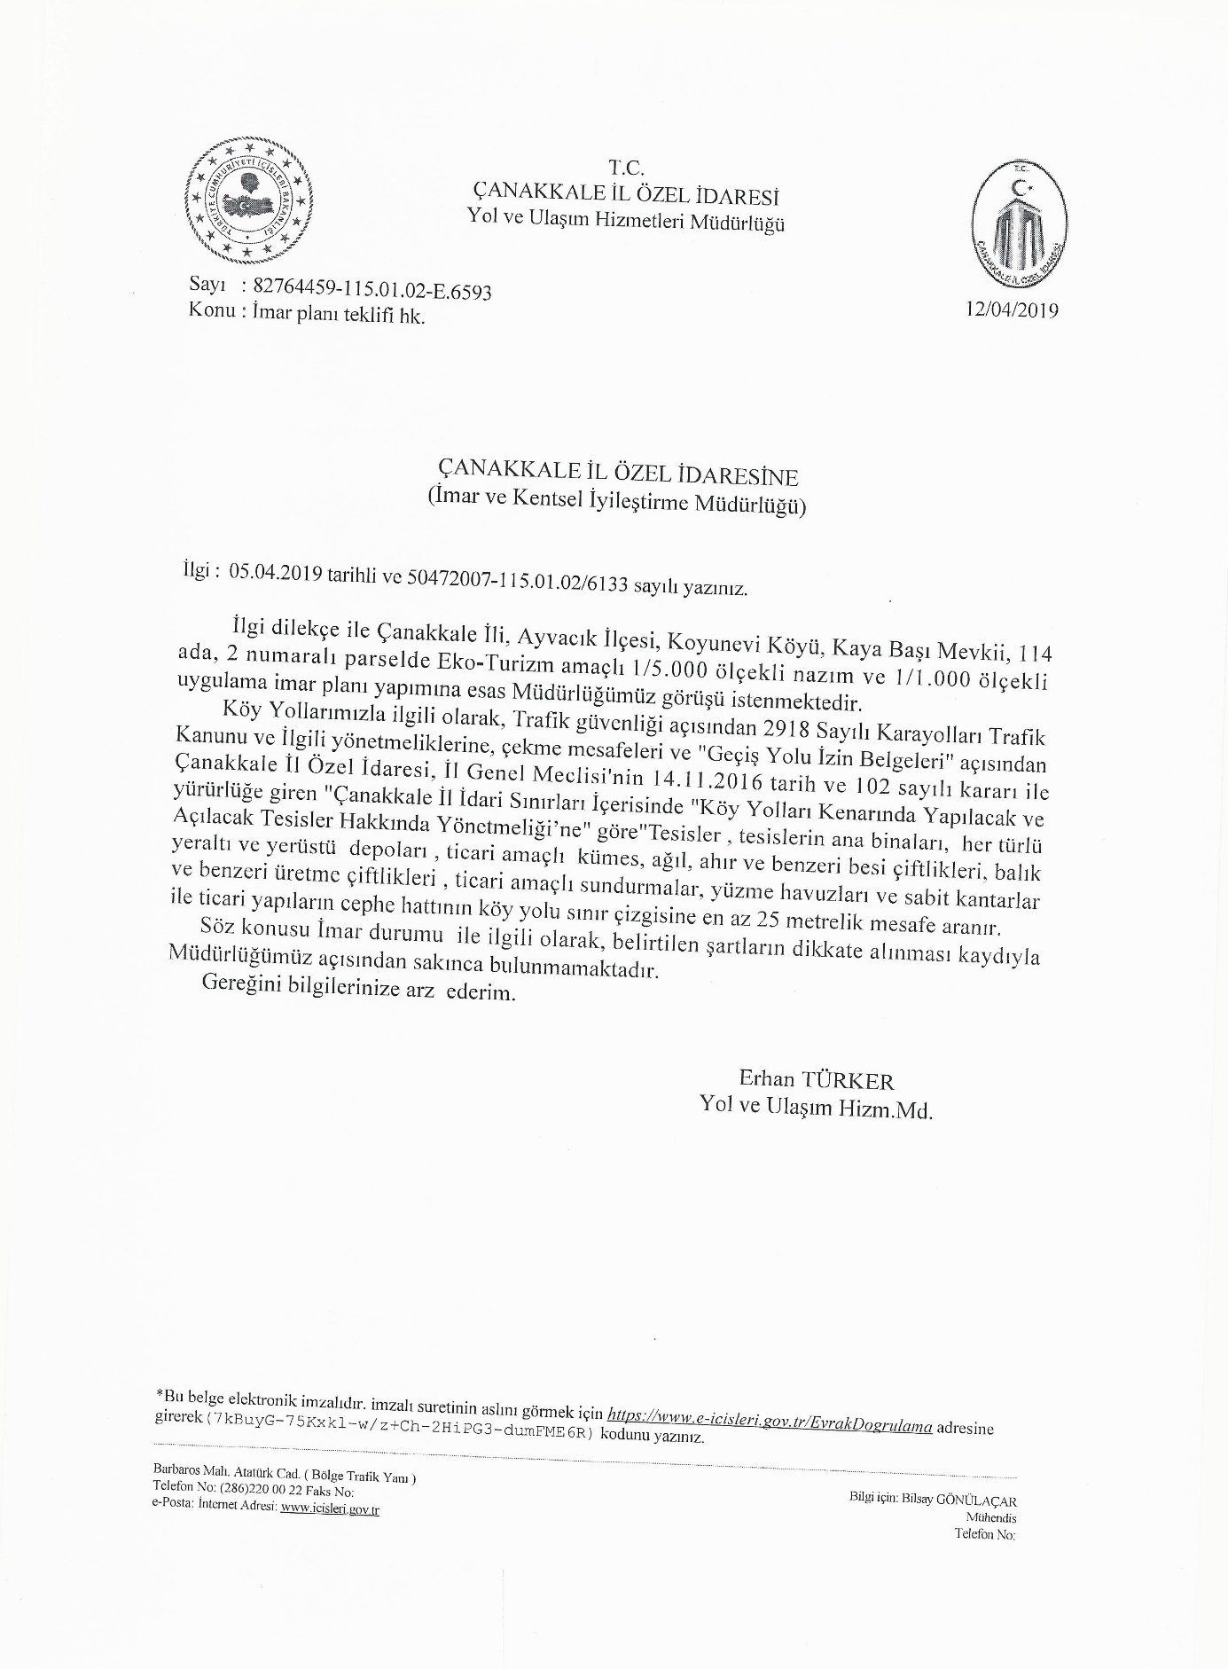

Ek-3. Jeolojik-Jeoteknik Etüt Raporu: Sonuç ve Öneriler

- Bu raporun amacı; Çanakkale İli, Ayvacık İlçesi, Koyunevi Köyü, 1/1000 ölçekli J16A04B3A, J16A04B3B, J16A04B3C ve J16A04B3D nolu hali hazır harita paftalarında sınırları belirtilen, 114 ada, 2 parsele ait alanın imar planına esas jeolojik-jeoteknik etüt raporunun hazırlanarak yerleşime uygunluk durumunun değerlendirilmesinin yapılmasıdır. İnceleme alanı 35018,00 m² dir.

- Çalışma alanı Çanakkale İl Özel İdare sınırları içinde bulunmakta olup, Çevre ve Şehircilik Bakanlığı'nca onaylanmış 1/100000 ölçekli Çevre Düzeni Planın da tarım ve orman alanında kalmaktadır.

Çalışma alanında her hangi bir yapılaşma bulunmamakta olup, tarla niteliğindedir.

İnceleme alanı içerisinde 7269 Sayılı Umumi Hayata Müessir Afetler dolayısıyla alınacak tedbirler ve yapılacak yardımlara dair kanunun 2. Maddesi kapsamında İl Afet ve Acil Durum Müdürlüğü'nün 25.07.2019 tarih ve 108854 sayılı yazısı gereğince Bakanlar Kurulunca alınmış herhangi bir '' Afete maruz bölge'' kararı bulunmamaktadır. (EK-8)
İnceleme alanı sınırları taşkın sahası ve koruma bölgesi bulunmamaktadır.

- İnceleme alanının genel eğim yönü kuzeydoğudan güneybatıya , kuzeybatıdan güneydoğuya doğrudur. Eğim değeri % 30-40 , % 40-50 ve % 50-60 arasında değişmektedir.

- İnceleme alanının jeolojisini Alt Miyosen yaşlı Halazadağ Volkaniti oluşturmaktadır. Halazadağ Volkanitinin rezidüeline ait, killi kum , yarı sert-sert kıvama sahip, yüksek-çok yüksek plastisiteli kumlu kil ve Halazadağ Volkanitine ait, çok düşük-düşük-orta dayanımlı andezit birimi gözlenmiştir.
Halazadağ Volkaniti rezidüeli birimleri plastisite indeksi % 22-43'' yüksek-çok yüksek plastisiteli'' kıvam indeksi: 0,50-1,46 arasında olup, ''yarı sert-yarı katı'' kıvama sahip olup, ''orta-yüksek sıkışabilir'' niteliktedir.
- Bahsi konu alan için Türkiye Bina Deprem Yönetmelik hükümlerine göre;

Halazadağ Volkaniti'ne ait, birimlerin (Vs₃₀= 330 m/sn) yerel zemin sınıfı ZD olarak belirlenmiştir.
- 30.05.2019 tarihinde planlanan 2 profil boyunca sismik kırılma ve yüzey dalgası etüdü yapılmıştır. Etüt sonuçlarında; Bulk (sıkışmazlık) Modülü (Mc) ‘ye göre tabakanın sıkışma özelliği 2433,3-35400,1 kg/cm² arasında olup az-orta olarak, Kayma (Shear) Modülü (M,kg/cm²) göre tabakaların yatay kuvvetlere karşı göstermiş olduğu direnç 476,8-3495,7 kg/cm² olup gevşek-sağlam olarak, Elastisite Modülü -E- kg/cm² göre tabakaların bir doğrultuda ki streslerin deformasyonlara oranı 1395,8-10134,8 kg/cm² olup gevşek-sağlam, tabakaların yoğunlu ise 1,57-1,90 gr/cm³ olup orta-yüksek olarak bulunmuştur.

İnceleme alanında yapılan mikrotremor çalışmalarından elde edilen zemin büyütme değerleri ve tehlike düzeyleri 2,10 bulunmuş olup Halazadağ Volkaniti (Tmh) “A (Düşük)”

İnceleme alanında mikrotremor çalışmalarından elde edilen zemin hakim periyotları (To) 0,39 sn bulunmuş ve tehlike düzeyleri Halazadağ Volkaniti (Tmh)“ B(Orta) ”olarak sınıflandırılmıştır.

- Halazadağ Volkaniti rezidüel zonuna ait, sondaj çalışmasından elde edilen birimlerin şişme potansiyeli: 0,35-16,46 olarak bulunmuş olup, düşük-yüksek derecede şişme potansiyeline sahiptir.
- İnceleme alanında yapılan çalışmalar sonucunda oturma değeri 0,9 cm bulunmuştur.

- İnceleme alanı Alt Miyosen yaşlı Halazadağ Volkaniti’ne ait, zemin niteliğindeki kumlu kil-killi kum birimlerinden oluşmaktadır. Halazadağ Volkaniti rezidüeline ait zemin niteliğindeki killi birimlerin ince tane oranı % 35’in altında ve suya doygun birim bulunmadığından, sıvılaşma tehlikesi bulunmamaktadır.

- İnceleme alanında yapılan arazi gözlemleri ve jeolojik-jeoteknik değerlendirme sonucunda;
İnceleme alanı jeolojisini, Alt Miyosen yaşlı Halazadağ Volkaniti oluşturmaktadır.
İnceleme alanının topoğrafyası, % 30-40 , % 40-50 ve % 50-60 arasında değişen eğime sahiptir.
İnceleme alanında kaya düşmesi problemi mevcut olup, diğer heyelan, akma vb. kütle hareketi gözlenmemiştir. Ancak, inceleme alanının tamamında derin kazılarda kayalardaki kırıklı çatlaklı yapısına bağlı olarak stabilite problemi beklenebilecektir.
Ayrıca bu alanlarda yapılacak kazı sonrası oluşacak şevlerde kayaların kırıklı çatlaklı olması ve rezüdüel zon (tamamen ayrışmış) kalınlığının fazla olması nedeniyle yamaç boyunca stabilite sorunları gelişebileceği hesap edilmelidir. Muhtemel stabilite sorunlarının mühendislik önlemleriyle ortadan kaldırılabileceği ve düşme riskine sahip kaya bloklarının yerinde ıslah edilerek ve inceleme alanı dışından alanımızı tehdit eden kaya bloklarına karşı hendek, istinat duvarı vb. önlemlerle ortadan kaldırılacağı kanaatine varıldığından bu alanlar yerleşime uygunluk açısından Önlem Alınabilecek Nitelikte Heyelan ve Kaya Düşmesi Sorunlu Alanlar olarak değerlendirilmiş ve rapor eki yerleşime uygunluk haritasında “ÖA-2.3” simgesiyle gösterilmiştir.
Bu alanlarda;
- Zemin ve temel etüt çalışmalarında, yapılacak kazılar, planlanacak yapı yükleri ve dış yükler de hesap edilerek yamaç boyunca stabilite analizleri yapılmalı, stabiliteyi sağlayacak mühendislik önlemleri belirlenmeli, belirlenen önlemler alındıktan sonra plan uygulamasına izin verilmelidir.
- Yamaçlarda asılı halde bulunan ve ana kayadan koparak düşme riskine sahip kaya blokları yerinde ıslah edilerek düşme riski ortadan kaldırılmalıdır.
- Andezit kayaç birimi içerisinde yapılan malzeme alımı sonrasında dik ve yüksek şevlerde kaya düşmesi riskine ve stabilite sorununa karşı gerekli şev düzenlemesi veya projelendirilmiş istinat yapılarının uygulanması sağlanmalıdır.
- Stabilite analizleri sonucunda önlem projeleri geliştirilirken sadece parseli bazında değil yamaç boyunca ve yapıların stabilite güvenliği de gözetilecek şekilde bütünlüklü bir yaklaşım oluşturulmalıdır.
- Kazı şevleri açıkta bırakılmamalı, uygun projelendirilmiş istinat yapılarıyla desteklenmelidir.
- Yapı yerleri eğimin yüksek olduğu şevli kesimlere güvenli mesafede yapılması önerilir.
- Bu alanlarda gözlenen zeminlerin şişme derecesi “düşük-yüksek” olarak tespit edilmiş olup zeminlerin su ile temas etmesi durumunda şişme/büzülme olayı gerçekleşecek ve buna bağlı olarak yapı temellerinde deformasyonlar, şevlerde ise akmalar oluşabilecektir. Dolayısıyla bu alanlarda çevre drenajı sağlanmalı yeraltı, yüzey ve atık suların ortamdan uzaklaştırılmalıdır.
- Yol, alt yapı ve komşu parsel güvenliği sağlanmadan kazı işlemi yapılmasına müsaade edilmemelidir.
- Temel tipi, temel derinliği ve yapı yüklerinin taşıttırılacağı seviyelerin mühendislik parametreleri, stabilite analizleri ile kaya ıslah projeleri zemin ve temel etüt çalışmalarında irdelenmeli alınabilecek mühendislik önlemleri belirlenmelidir. Yapı yükleri muhtemel mühendislik sorunların giderildiği sağlam seviyelere taşıttırılmalıdır.
- Afet bölgelerinde yapılacak yapılar ile Türkiye Bina Deprem Yönetmeliği hakkındaki yönetmelik esaslarına uyulmalıdır.
- Kazı Çukurlarının Desteklenmesi ile İlgili Uyulacak Esaslar yönetmeliği esaslarına uyulmalıdır.
- 18-03-2018 tarih ve 30364 (Mükerrer) sayılı Resmi Gazatede yayınlanan ve 01-01-2019 tarihinde yürürlüğü giren ‘Türkiye Bina Deprem Yönetmeliği’ hükümlerine uyulmalıdır.

Ek-4. Jeolojik-Jeoteknik Etüt Raporu: Onay Sayfası
